pmon：遠端效能監控系統
Network and System Programming 期中報告
姓名：＿＿＿＿＿＿ 學號：＿＿＿＿＿＿

1. 應用介紹

1.1 這個系統做什麼
pmon 是一個遠端效能監控系統。server（pmond）跑在被監控的主機上，client（pmon）從別台機器連線，查詢那台主機的系統資訊與即時效能數據。
情境是多人共用的運算主機：使用者在送出工作之前想知道主機現在忙不忙，管理者想持續盯著負載。每個人各開一個 pmon watch，就會有多個 client 同時連在同一台 server 上。
指令 | 作用
pmon sysinfo | 主機的靜態資訊：主機名稱、核心版本、CPU 數量、開機時間、記憶體與磁碟總量
pmon stat | 目前的效能數據，取樣一次
pmon watch [-i 秒] [-n 次數] | 每隔一段時間顯示一列效能數據，直到按 Ctrl+C 或達到次數

1.2 題目要求對照
題目要求 | 做法 | 本報告章節
server 用 fork() 為每個連線建立 child，不用 thread | parent 只負責 accept 與 fork | 2.3、3.1、4.2
至少 10 個 client 同時連線，附執行期證明 | 10 個 client 同時 watch，以 ps、ss、server log 三方對照 | 4.2
封包擷取與分析 | tcpdump 擷取 loopback 與跨機兩份 | 6
編譯期與執行期兩層 debug log 控制 | 編譯期巨集；執行期參數、環境變數、SIGUSR1 | 2.4、3.4、4.3
client 與 server 共用的函式包成動態函式庫 | libpmon.so | 2.5、3.6、4.4
client 向 server 要系統資訊 | sysinfo、stat、watch | 4.1
強健性機制，至少三組有與沒有的對照 | 四個機制各有一個關閉參數 | 5
用 Makefile 或 CMake 建置 | 手寫 Makefile | 3.6

1.3 開發與測試環境
主機 | 角色 | 規格 | 測試網段位址
nsp-server | 開發、編譯、執行 server | 2 vCPU、4 GB、Ubuntu 24.04、gcc 13.3 | 10.77.0.10
nsp-client-1 | 執行 client | 1 vCPU、2 GB、沒有編譯器 | 10.77.0.21
nsp-client-2 | 執行 client | 1 vCPU、2 GB、沒有編譯器 | 10.77.0.22

三台是 OpenStack 上的虛擬機，接在一個不對外的獨立測試網段。原始碼只在 nsp-server 上編譯，make deploy 把 client 執行檔與函式庫複製到兩台 client 主機。本報告的所有輸出都是在這個環境實際執行的結果。

2. 系統設計

2.1 元件
元件 | 檔名 | 原始碼 | 角色
Server | pmond | server/ | 接受連線、fork child、從 /proc 讀取效能數據
Client | pmon | client/ | 命令列工具，送出請求並顯示結果
共用函式庫 | libpmon.so | lib/、include/pmon.h | log、可靠讀寫、協定、key=value 文字處理

2.2 通訊協定
使用 TCP，預設埠 9419。請求與回應是同一種訊框：12 位元組標頭，後面接 0 到 65536 位元組的內容。多位元組欄位為 network byte order。
位移 | 長度 | 欄位 | 說明
0 | 2 | magic | 固定 0x504D（ASCII PM）
2 | 1 | opcode | 操作碼
3 | 1 | status | 回應的結果碼，請求中為 0
4 | 4 | length | 內容的位元組數，上限 64 KiB
8 | 4 | crc32 | 內容的 CRC-32

內容是 key=value 的文字行。
操作碼 | 名稱 | 請求內容 | 回應內容
1 | SYSINFO | 無 | 主機的靜態資訊
2 | STAT | 無 | 一次效能數據
3 | WATCH | interval（1 到 60 秒）、count（0 表示不限） | 每隔 interval 推送一個訊框，內容同 STAT

結果碼 | 意義
0 OK | 成功
1 BAD_REQUEST | 訊框格式錯誤、未知的操作碼、參數超出範圍
2 BUSY | 連線數已達上限
3 INTERNAL | server 內部錯誤

2.3 Server 的行程模型與流程
pmond (parent) socket → bind → listen → 主迴圈
├─ child ← client A
├─ child ← client B
└─ ...
parent 的主迴圈：
- 用 poll() 等待 listen socket 有新連線，最多等一秒。
- 有連線就 accept()。child 數量已達上限（預設 64）時，回一個 BUSY 訊框並關閉。
- fork()。child 關掉 listen socket，進入請求迴圈；parent 關掉連線的 socket，記下 child 的 pid，回到步驟 1。
- 每一輪開頭檢查訊號旗標：有 child 結束就回收，被要求結束就離開迴圈。
child 的請求迴圈：讀一個訊框，檢查，處理，回應，重複到 client 斷線為止，然後結束行程。
一次 watch 的流程：
client server (child)
| WATCH interval=1 count=0 -----> | 取第一次樣本
| | 等 1 秒（同時留意 client 是否離開）
| <------------- WATCH OK 數據 | 取樣、計算、送出
| | 等 1 秒
| <------------- WATCH OK 數據 |
| （Ctrl+C，連線關閉） | 發現連線關閉，結束
訊號的處理方式：訊號處理函式只設定旗標，實際的工作在主迴圈做。訊號處理函式裡不能安全地呼叫 printf 這類函式，把工作移到主迴圈之後，回收 child 時就能寫 log，包括 child 是被哪個訊號殺掉的。
訊號 | parent 的反應
SIGCHLD | 用 waitpid(-1, WNOHANG) 迴圈回收所有結束的 child
SIGINT、SIGTERM | 停止接受連線，通知所有 child 結束，等它們結束後離開
SIGUSR1 | 切換 debug 輸出的開關
SIGPIPE | 忽略，寫入失敗改由 send() 的回傳值得知

2.4 兩層 debug log
層 | 怎麼控制 | 效果
編譯期 | make 與 make DEBUG=1 | 一般建置中 LOG_DEBUG() 不產生任何程式碼，除錯訊息的字串不在執行檔裡
執行期 | -v 參數、環境變數 PMON_LOG=debug、對 server 送 SIGUSR1 | 在除錯建置中切換是否輸出 debug 訊息，不必重新編譯或重啟

編譯期決定「執行檔裡有沒有」，執行期決定「現在印不印」。
log 的每一行包含時間、等級、程式名稱與 pid、原始檔與行號。pid 讓多個 child 混在一起的輸出可以分辨。每行用單一 write() 輸出，多個行程同時寫不會交錯。
2026-11-12 10:25:41.398 [DEBUG] pmond[57521] server/pmond.c:197: forked child 57529 for 127.0.0.1:47636, 1 active

2.5 共用函式庫
模組 | 內容 | server 怎麼用 | client 怎麼用
log | 兩層控制與輸出格式 | 記錄連線與錯誤 | 除錯輸出
io | 帶逾時的完整讀寫 | 讀請求、送回應 | 送請求、讀回應
proto | 訊框的收送與檢查、CRC-32 | 同上 | 同上
kv | 從 key=value 文字取值 | 讀 watch 的參數 | 從回應取出各項數據排成表格

四個模組兩邊都實際用到。函式庫以 -fPIC -shared 建置；執行檔連結時加上 rpath $ORIGIN/../lib，執行時會到自己所在位置旁邊的 lib/ 找函式庫，不必設定 LD_LIBRARY_PATH。

2.6 效能數據的來源
項目 | 來源 | 算法
CPU 使用率 | /proc/stat | 兩次取樣之間，非閒置時間佔全部時間的比例
負載與行程數 | /proc/loadavg | 直接讀取
記憶體、swap | /proc/meminfo | 總量減去可用量
磁碟使用率 | statvfs("/") | 已用區塊佔可用區塊的比例
網路收送速率 | /proc/net/dev | 兩次取樣之間的位元組差除以時間，不含 loopback

CPU 與網路是變化率，需要兩次取樣。stat 間隔 0.2 秒取兩次；watch 用相鄰兩次推送當作區間。

3. 關鍵程式碼說明

3.1 parent：accept 與 fork（server/pmond.c）
pid = fork();
if (pid == 0) {
/* Child: it owns the connection, not the listening socket. */
signal(SIGCHLD, SIG_DFL);
signal(SIGINT, SIG_DFL);
signal(SIGTERM, SIG_DFL);
close(listen_fd);
session_run(fd, who, opts);
_exit(0);
}
if (pid < 0) {
LOG_ERROR("fork: %s", strerror(errno));
proto_send(fd, 0, ST_BUSY, NULL, 0);
} else {
remember_child(pid);
}
/* Parent: the child has its own copy of the connection. */
close(fd);
- fork() 之後兩個行程都持有 listen socket 和連線的 socket。child 關掉 listen socket，parent 關掉連線的 socket。parent 如果不關，連線數一多就會用完檔案描述符，而且 child 結束後連線也不會真的關閉。
- child 把訊號處理還原成預設，因為它沒有自己的 child 要回收，收到 SIGTERM 應該直接結束。
- child 用 _exit() 而不是 exit()，避免把從 parent 繼承來的緩衝區再輸出一次。
- fork() 失敗時回 BUSY 給 client，server 繼續服務其他人。

3.2 回收 child（server/pmond.c）
static void on_sigchld(int sig)
{
(void)sig;
g_child_exited = 1;
}

static void reap_children(void)
{
pid_t pid;
int status, i;

g_child_exited = 0;
while ((pid = waitpid(-1, &status, WNOHANG)) > 0) {
/* 從 pid 表移除 */
if (WIFSIGNALED(status))
LOG_ERROR("child %d was killed by signal %d (%s), %d still active",
(int)pid, WTERMSIG(status), strsignal(WTERMSIG(status)),
g_nkids);
}
}
- 用迴圈而不是只呼叫一次 waitpid：多個 child 幾乎同時結束時，SIGCHLD 可能只送達一次。
- WNOHANG 讓 waitpid 在沒有結束的 child 時立刻返回，不會卡住主迴圈。
- 主迴圈的 poll() 設了一秒逾時。如果訊號剛好在檢查旗標之後、進入 poll() 之前到達，最多一秒後也會被處理。

3.3 接收訊框時的檢查（lib/proto.c）
if (validate) {
if (get16(hdr) != PMON_MAGIC) {
LOG_INFO("rejected frame: bad magic 0x%04x", (unsigned)get16(hdr));
return PROTO_BAD;
}
if (n > PMON_MAX_PAYLOAD) {
LOG_INFO("rejected frame: length %u exceeds limit %u",
(unsigned)n, (unsigned)PMON_MAX_PAYLOAD);
return PROTO_BAD;
}
}

body = malloc((size_t)n + 1);
標頭裡的 length 決定接下來要配置多少記憶體、要等多少資料。它來自網路，在檢查之前不能相信。順序是先檢查 magic 與長度上限，才配置記憶體，讀完內容後再比對 CRC。5.2 節示範了少了這段檢查會發生什麼事。

3.4 LOG_DEBUG 巨集（include/pmon.h）
#ifdef PMON_DEBUG
#define LOG_DEBUG(...) log_write(LOG_LVL_DEBUG, __FILE__, __LINE__, __VA_ARGS__)
#else
#define LOG_DEBUG(...) \
do { if (0) log_write(LOG_LVL_DEBUG, __FILE__, __LINE__, __VA_ARGS__); } while (0)
#endif
- 除錯建置（-DPMON_DEBUG）時是真的呼叫 log_write，是否輸出由執行期的開關決定。
- 一般建置時是一段永遠不會執行的程式碼。編譯器會把呼叫連同格式字串一起刪掉，但仍然檢查參數的型別，變數也算有被使用，不會因為 -Werror 而編譯失敗。
- __FILE__ 與 __LINE__ 必須寫在巨集裡，才會是呼叫處的檔名與行號。

3.5 可靠的讀取（lib/io.c）
while (got < n) {
struct pollfd pfd = { .fd = fd, .events = POLLIN };

r = poll(&pfd, 1, timeout_ms);
if (r < 0) {
if (errno == EINTR)
continue;
return IO_ERR;
}
if (r == 0)
return IO_TIMEOUT;

k = read(fd, p + got, n - got);
if (k < 0) {
if (errno == EINTR || errno == EAGAIN)
continue;
return IO_ERR;
}
if (k == 0)
return IO_EOF;
got += (size_t)k;
}
- TCP 是位元組串流，一次 read() 可能只拿到一部分，所以用迴圈讀到滿為止。
- 先 poll() 再 read()，對方不送資料時會在期限後返回 IO_TIMEOUT，不會永遠卡在 read()。
- 被訊號中斷（EINTR）時重試，不當成錯誤。server 會收到 SIGUSR1，這個處理是必要的。
- 逾時、對方關閉、錯誤用不同的回傳值區分，呼叫的人可以記錄真正的原因。

3.6 Makefile：共用函式庫的建置
LDLIBS := -L$(BUILD)/lib -lpmon -Wl,-rpath,'$$ORIGIN/../lib'

$(BUILD)/obj/lib/%.o: lib/%.c
$(CC) $(CFLAGS) -fPIC -MMD -MP -c $< -o $@

$(LIB): $(LIB_OBJ)
$(CC) -shared -o $@ $^

$(SERVER): $(SERVER_OBJ) $(LIB)
$(CC) -o $@ $(SERVER_OBJ) $(LDLIBS)
- 函式庫的物件檔加 -fPIC，產生位置無關的程式碼，才能被載入到任意位址。
- -shared 把物件檔連結成 libpmon.so。
- 執行檔用 -lpmon 連結，函式庫的程式碼不會被複製進執行檔。
- make DEBUG=1 加上 -DPMON_DEBUG -g -O0，輸出到另一個目錄 build-debug/，兩種建置可以並存比較。
- 所有檔案都以 -std=c11 -Wall -Wextra -Werror 編譯，目前沒有任何警告。

3.7 client 的指令表與選項解析（client/pmon.c）
static const struct command {
const char *name;
int (*run)(const char *server, int argc, char **argv);
const char *args;
const char *help;
} commands[] = {
{ "sysinfo", cmd_sysinfo, "[--hold seconds]", "facts about the server machine" },
{ "stat", cmd_stat, "", "current CPU, memory, disk, network" },
{ "watch", cmd_watch, "[-i seconds] [-n count]", "keep showing them (Ctrl+C to stop)" },
};
- 所有指令宣告在一張表裡，每一列有名稱、負責執行的函式（函式指標）與說明文字。main() 查表後呼叫，usage() 也從同一張表印出說明。新增指令只要加一列。
- 選項分兩層解析。main() 用 getopt(argc, argv, "+s:vh") 處理指令名稱之前的全域選項，開頭的 + 讓它遇到指令名稱就停下；接著把 argv 移到指令名稱的位置、重設 optind，交給各指令用自己的規格再解析一次。所以 -i 2、-i2、選項順序互換都能接受，行為與系統上的其他工具一致。
static int parse_int(const char *text, const char *what, int min, int max, int *out)
{
char *end;
long v;

errno = 0;
v = strtol(text, &end, 10);
if (end == text || *end != '\0' || errno != 0 || v < min || v > max) {
fprintf(stderr, "pmon: %s must be a number from %d to %d, not '%s'\n",
what, min, max, text);
return -1;
}
*out = (int)v;
return 0;
}
- 選項的數值用 strtol 轉換而不是 atoi。atoi("abc") 會回傳 0、atoi("5x") 會回傳 5，都不報錯；strtol 可以檢查整個字串是否都是數字（*end 必須是字串結尾）以及是否溢位（errno）。
- 不合法時明確指出是哪個選項、允許的範圍與實際收到的內容，例如 pmon: -i must be a number from 1 to 60, not '5x'。

4. 執行結果
以下各節是 demo/ 目錄中對應腳本的執行畫面截圖。每支腳本會自己啟動與關閉 server。截圖是在 nsp-server 上以終端機程式 xterm 執行腳本後擷取的畫面，由 docs/report/screenshots.sh 產生；文字版的輸出另存在 docs/output/。

4.1 基本功能：client 向 server 要系統資訊
demo/01-basic.sh
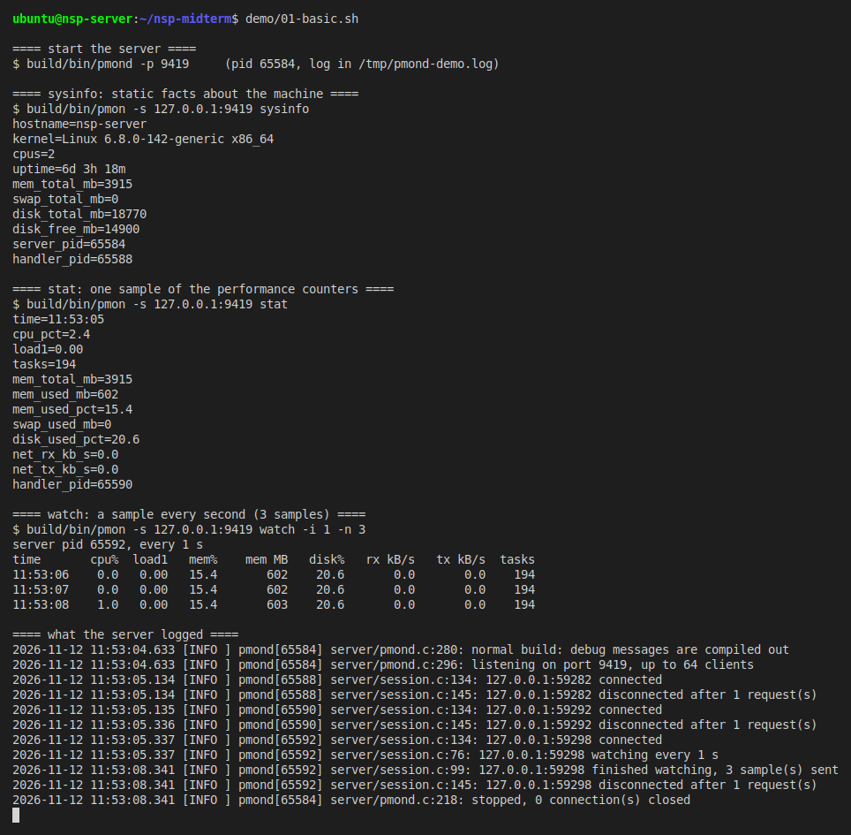

4.2 fork 與 10 個 client 同時連線
demo/02-ten-clients.sh：在同一台主機上啟動 10 個 client，各自 watch 6 秒。三項證明互相對照：
- 行程樹：1 個 parent 底下有 10 個 child。
- TCP 連線：埠 9419 上有 10 條已建立的連線。
- 每個 client 回報的 server pid 都不同，與行程樹中的 10 個 child 一致。
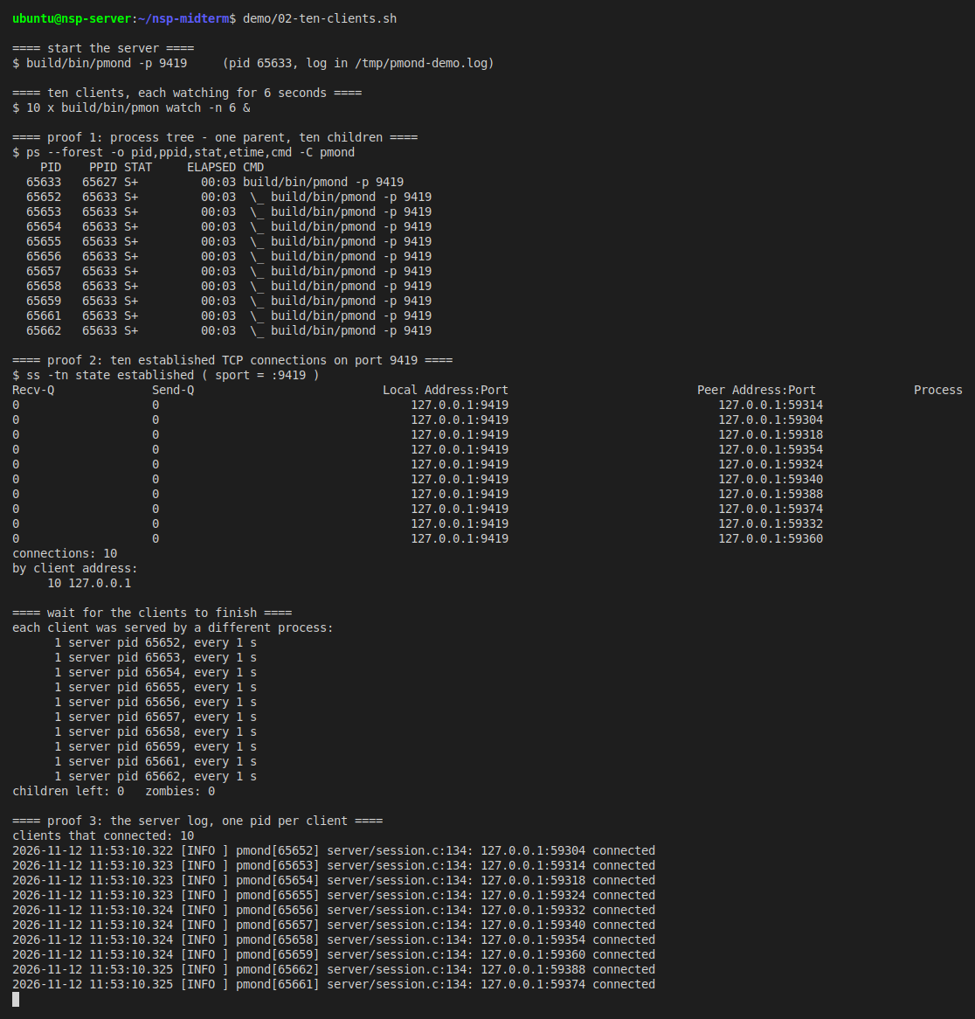
demo/02-ten-clients.sh remote：改由兩台 client 主機各啟動 5 個 client。server 端看到的連線來自兩個不同的位址，各 5 條。
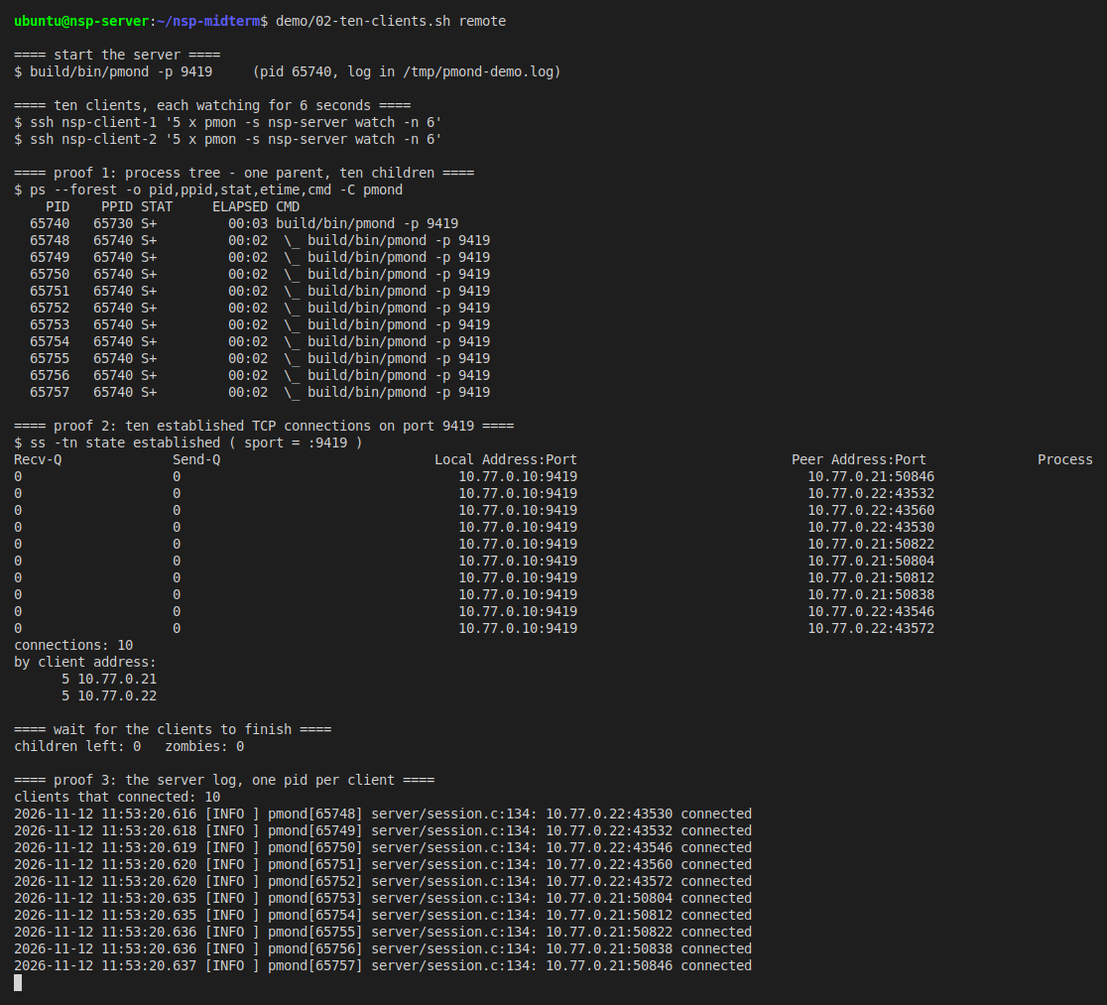

4.3 兩層 debug log 控制
demo/04-debug-log.sh
- 編譯期：同一句除錯訊息在一般建置的執行檔裡出現 0 次，在除錯建置裡出現 1 次；一般建置即使加上 -v 也沒有任何 debug 輸出。
- 執行期：除錯建置預設不輸出；對執行中的 server 送 SIGUSR1 之後開始輸出，再送一次就停止。
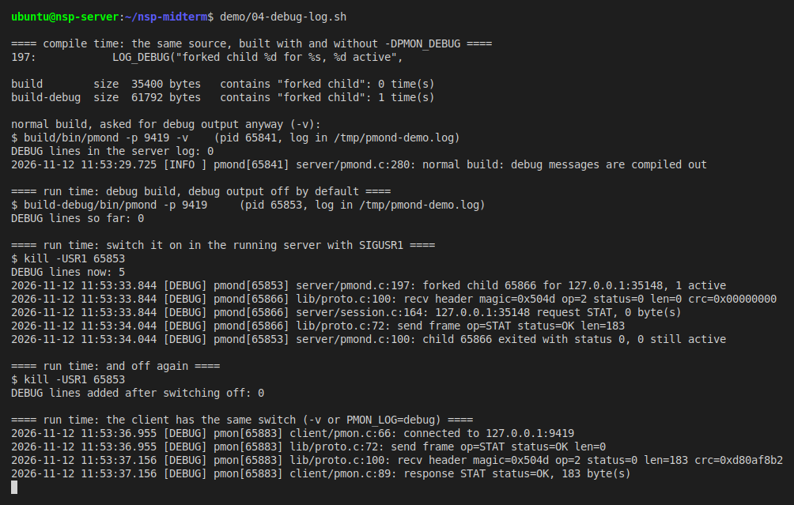

4.4 共用動態函式庫
demo/05-shared-lib.sh
- 兩個執行檔的動態區段都記錄需要 libpmon.so，搜尋路徑是 $ORIGIN/../lib。
- proto_send 在兩個執行檔裡都是未定義符號，執行時才從函式庫解析。
- 把函式庫移走之後，程式無法啟動。
- server 與兩台 client 主機上的函式庫雜湊值相同，是同一個檔案。
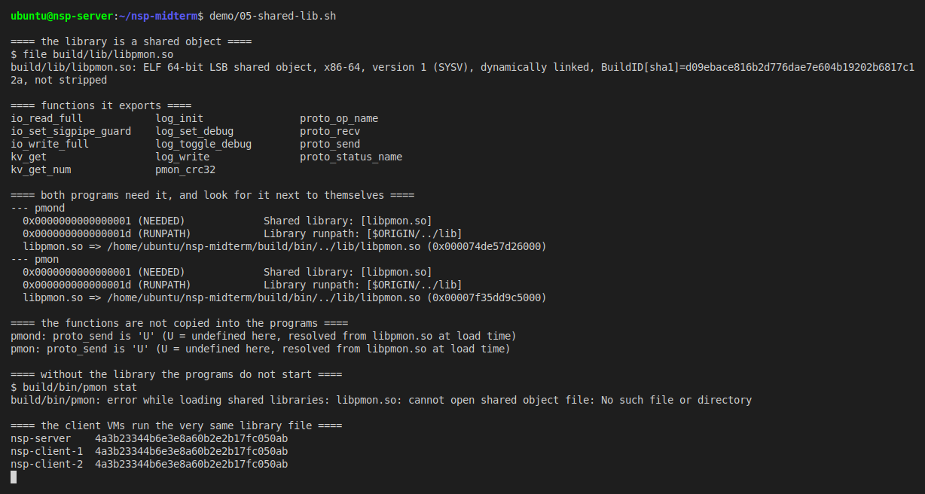

5. 強健性機制
四個機制各有一個關閉參數。每支腳本先關掉機制執行一次，再開啟機制執行一次，其他條件完全相同。關閉參數只用於示範，server 啟動時會記錄一行警告。
編號 | 異常狀況 | 機制 | 關閉參數
R1 | child 結束 | SIGCHLD + waitpid 迴圈 | --no-reap
R2 | 收到不是本協定的資料 | 檢查 magic、長度上限、CRC | --no-validate
R3 | client 連上後不送資料 | 讀取逾時 | --no-timeout
R4 | watch 途中 client 被強制結束 | 等待時留意連線是否關閉；忽略 SIGPIPE，由 send() 回傳 EPIPE | --no-sigpipe

5.1 R1：回收結束的 child
demo/r1-zombie.sh：連續執行 5 次 pmon stat，然後看 server 的 child。
- 沒有機制：5 個 child 都停在狀態 Z（殭屍）。它們已經結束，但行程表的項目沒有被釋放。長時間執行的 server 會因此用完行程數上限。
- 有機制：沒有殘留。
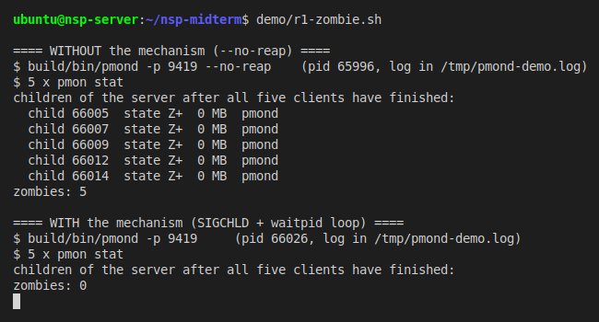

5.2 R2：拒絕不合協定的資料
demo/r2-validate.sh：用 curl 對 server 的埠送出 HTTP 請求。
- 沒有機制：child 把 GET / HTTP/1.1 的前 12 個位元組當成標頭。第 4 到 7 個位元組 / HT 被解讀成長度 0x2f204854，約 754 MiB。child 配置了這麼多記憶體（輸出中的 756 MB）並等待永遠不會來的資料，curl 等到逾時。任何人只要送 12 個位元組就能讓 server 佔用大量記憶體。
- 有機制：child 發現 magic 不是 PM，立刻回 BAD_REQUEST 並斷線，沒有配置任何記憶體。
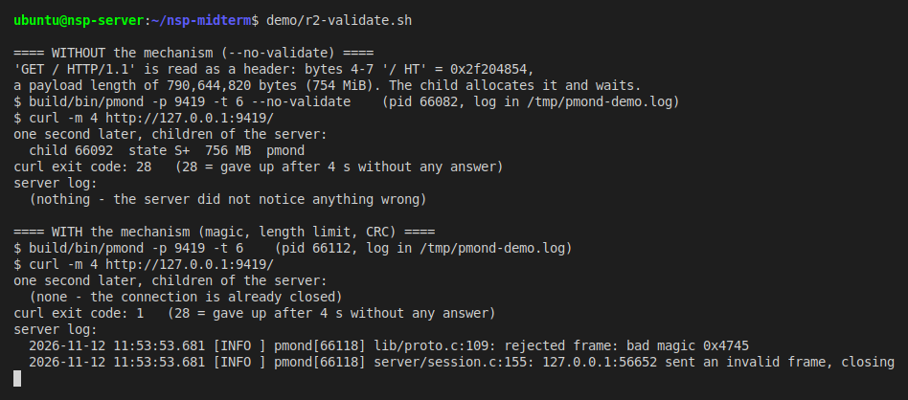

5.3 R3：不送資料的 client
demo/r3-timeout.sh：用 nc 連上 server 後什麼都不送。
- 沒有機制：5 秒後 child 還在。每一個這樣的連線永久佔用一個 child，連線數達到上限後其他人就連不進來。
- 有機制：3 秒後 child 記錄逾時並結束。（示範用 3 秒，預設是 10 秒。）
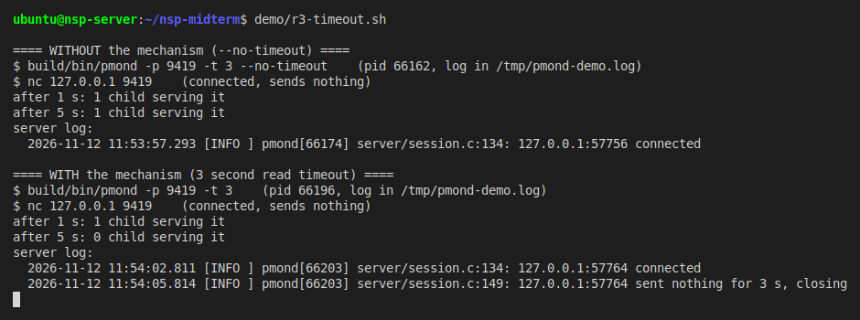

5.4 R4：client 中途消失
demo/r4-sigpipe.sh：pmon watch 執行到一半時用 kill -9 強制結束 client。
- 沒有機制：child 繼續往已關閉的連線寫入，被核心以 SIGPIPE 殺掉。parent 的 log 記錄了 killed by signal 13 (Broken pipe)。child 來不及做任何清理。
- 有機制：child 在等待下一次取樣時發現連線已關閉，記錄後正常結束。
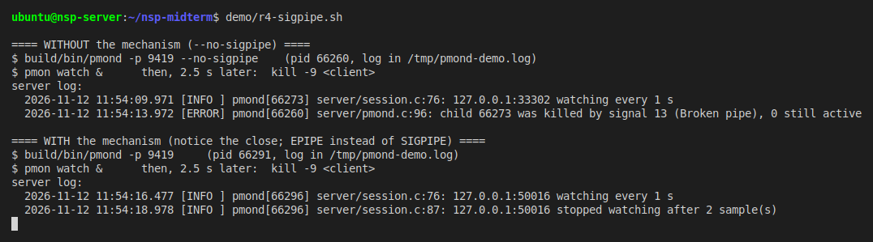

5.5 其他已實作的機制
以下沒有設關閉參數，但同樣在程式中：
- 讀寫都用迴圈處理短讀、短寫與 EINTR（3.5 節）。
- 連線數上限，超過時回 BUSY；fork() 失敗時同樣回 BUSY，server 不會結束。
- 拒絕非法資料時先送出錯誤回覆、讀掉對方已送來的資料再關閉。直接關閉會讓核心送出重置，對方收不到回覆。這是測試時實際遇到後修正的問題。
- 參數檢查：client 以 strtol 驗證選項的數值（3.7 節），server 再檢查一次 watch 的參數範圍，不信任 client。
- SO_REUSEADDR，server 重啟不必等待。
- client 的連線逾時（5 秒）與回應逾時（15 秒）。
- 收到 SIGINT 或 SIGTERM 時，parent 通知所有 child 結束並等待它們，不留下孤兒行程。

6. 封包擷取與分析
demo/03-capture.sh 用 tcpdump 擷取一次 pmon stat 的完整連線。loopback 與跨機（nsp-client-1 到 nsp-server）各擷取一份，.pcap 檔在 docs/capture/，可用 Wireshark 開啟。以下以 loopback 的擷取說明。

6.1 整條連線：10 個封包
client 的埠是 58396，server 是 9419。
# | 時間 | 方向 | 旗標 | 資料長度 | 意義
1 | .683795 | client → server | S | 0 | 三向交握：SYN
2 | .683806 | server → client | S. | 0 | 三向交握：SYN + ACK
3 | .683816 | client → server | . | 0 | 三向交握：ACK，連線建立
4 | .683841 | client → server | P. | 12 | 請求訊框（只有標頭）
5 | .683845 | server → client | . | 0 | 確認收到請求
6 | .884327 | server → client | P. | 195 | 回應訊框（12 位元組標頭 + 183 位元組內容）
7 | .884335 | client → server | . | 0 | 確認收到回應
8 | .884371 | client → server | F. | 0 | client 關閉連線：FIN
9 | .884475 | server → client | F. | 0 | server 也關閉：FIN
10 | .884485 | client → server | . | 0 | 確認，連線結束

- 封包 4 到 6 相隔 0.2 秒，是 server 計算 CPU 使用率時兩次取樣的間隔，不是網路延遲。
- 請求與回應各只佔一個 TCP 封包，因為 proto_send() 把標頭和內容放進同一個緩衝區一次送出。
- 由 client 先送 FIN；server 的 child 讀到 EOF 後結束，送出自己的 FIN。
- 序號與資料長度一致：請求佔 seq 1:13，回應佔 seq 1:196。

6.2 請求訊框
封包 4 的 TCP 資料共 12 位元組：
504d 0200 0000 0000 0000 0000
位元組 | 值 | 欄位 | 解讀
0–1 | 50 4d | magic | ASCII PM
2 | 02 | opcode | 2 = STAT
3 | 00 | status | 請求固定為 0
4–7 | 00 00 00 00 | length | 內容長度 0
8–11 | 00 00 00 00 | crc32 | 空內容的 CRC-32 是 0

6.3 回應訊框
封包 6 的 TCP 資料共 195 位元組，以下是 tcpdump -X 的輸出：
0x0030: 9b56 241c 504d 0200 0000 00b7 1165 f848 .V$.PM.......e.H
0x0040: 7469 6d65 3d31 303a 3236 3a30 340a 6370 time=10:26:04.cp
0x0050: 755f 7063 743d 322e 350a 6c6f 6164 313d u_pct=2.5.load1=
0x0060: 302e 3033 0a74 6173 6b73 3d31 3837 0a6d 0.03.tasks=187.m
0x0070: 656d 5f74 6f74 616c 5f6d 623d 3339 3135 em_total_mb=3915
位元組 | 值 | 欄位 | 解讀
0–1 | 50 4d | magic | PM
2 | 02 | opcode | 2 = STAT，與請求相同
3 | 00 | status | 0 = OK
4–7 | 00 00 00 b7 | length | 0xb7 = 183 位元組
8–11 | 11 65 f8 48 | crc32 | 內容的 CRC-32
12 起 | 74 69 6d 65 3d ... | 內容 | time=10:26:04、cpu_pct=2.5 等文字行

- 長度 183 寫成 00 00 00 b7，高位在前，是 network byte order。程式用 put32()、get32() 逐位元組組合，不依賴機器的位元組順序。
- TCP 資料長度 195 等於標頭 12 加內容 183，與 length 欄位一致。
- 內容是明文，在輸出右側可以直接閱讀。

6.4 跨機擷取的差異
項目 | loopback | 跨機
位址 | 127.0.0.1 → 127.0.0.1 | 10.77.0.21 → 10.77.0.10
MSS | 65495 | 1410
封包 6 到 7 的間隔 | 0.008 毫秒 | 0.8 毫秒

應用層的 12 位元組標頭與內容格式完全相同。

7. 稽核與安全性討論

7.1 server 的 log 作為稽核紀錄
每個連線在 server 的 log 留下這些紀錄，等級是 INFO，任何建置都會輸出：
事件 | 記錄的內容
連線建立 | 時間、child 的 pid、client 的位址與埠
開始 watch | 間隔秒數
連線結束 | 處理了幾個請求；watch 送出了幾筆數據；結束的原因（正常斷線、逾時、client 消失）
拒絕連線 | 原因（連線數已滿、訊框不合法及其細節）
child 異常終止 | pid 與訊號名稱

從 log 可以回答：誰在什麼時候連過、看了多久、有沒有人送過不合協定的資料。4.1 節輸出的最後一段就是一次完整的紀錄。

7.2 已知限制
- 沒有認證：任何連得到 9419 埠的人都能查詢。log 能記錄的身分只有來源位址。
- 內容是明文：第 6 節的擷取結果顯示，路徑上的任何人都能讀到主機的負載與記憶體資訊。
- CRC-32 只能偵測傳輸錯誤：攻擊者改了內容後可以重算 CRC，它不能防竄改。
- log 輸出到標準錯誤：由啟動 server 的人決定導向哪裡，程式本身沒有輪替或防竄改的機制。
目前的防護是把系統部署在不對外的獨立測試網段。認證與加密是期末專案 Security 項目的範圍。

7.3 關閉參數的風險
第 5 節的四個關閉參數會讓 server 處於不安全的狀態，只用於示範。server 啟動時只要有任何一個被關掉，就會在 log 記錄 UNSAFE demonstration mode 與被關掉的項目。

8. 建置與執行方式
make # 一般建置 → build/
make DEBUG=1 # 除錯建置 → build-debug/
make deploy # 把 client 與 libpmon.so 複製到 client 主機
make clean

build/bin/pmond # 啟動 server
build/bin/pmon sysinfo # 查詢
build/bin/pmon -s nsp-server watch # 連到別台主機持續監看

demo/run-all.sh pause # 依序執行全部 demo
腳本 | 展示的要求
demo/01-basic.sh | 系統資訊
demo/02-ten-clients.sh [remote] | fork、10 個 client 同時連線
demo/03-capture.sh [介面 remote] | 封包擷取
demo/04-debug-log.sh | 兩層 debug log
demo/05-shared-lib.sh | 共用動態函式庫
demo/r1-zombie.sh 到 demo/r4-sigpipe.sh | 四組強健性對照

附錄：完整原始碼

Makefile
# pmon - NSP midterm
#
# make normal build -> build/
# make DEBUG=1 debug build -> build-debug/ (LOG_DEBUG compiled in, -g)
# make deploy copy the client and the shared library to the client VMs
# make clean remove both build directories
#
# The two builds live in separate directories so they can be compared.

CC := gcc
CFLAGS := -std=c11 -D_GNU_SOURCE -Wall -Wextra -Werror -Iinclude

ifeq ($(DEBUG),1)
BUILD := build-debug
CFLAGS += -DPMON_DEBUG -g -O0
else
BUILD := build
CFLAGS += -O2
endif

# Hosts that "make deploy" copies the client to.
CLIENTS ?= nsp-client-1 nsp-client-2

LIB := $(BUILD)/lib/libpmon.so
SERVER := $(BUILD)/bin/pmond
CLIENT := $(BUILD)/bin/pmon

LIB_OBJ := $(patsubst %.c,$(BUILD)/obj/%.o,$(wildcard lib/*.c))
SERVER_OBJ := $(patsubst %.c,$(BUILD)/obj/%.o,$(wildcard server/*.c))
CLIENT_OBJ := $(patsubst %.c,$(BUILD)/obj/%.o,$(wildcard client/*.c))

# Both programs link against the shared library. The rpath makes each
# program look for it in ../lib relative to its own location, so it runs
# without LD_LIBRARY_PATH wherever bin/ and lib/ are copied together.
LDLIBS := -L$(BUILD)/lib -lpmon -Wl,-rpath,'$$ORIGIN/../lib'

.PHONY: all deploy clean
all: $(LIB) $(SERVER) $(CLIENT)

# Library objects must be position-independent to go into a shared object.
$(BUILD)/obj/lib/%.o: lib/%.c
@mkdir -p $(@D)
$(CC) $(CFLAGS) -fPIC -MMD -MP -c $< -o $@

$(BUILD)/obj/%.o: %.c
@mkdir -p $(@D)
$(CC) $(CFLAGS) -MMD -MP -c $< -o $@

$(LIB): $(LIB_OBJ)
@mkdir -p $(@D)
$(CC) -shared -o $@ $^

$(SERVER): $(SERVER_OBJ) $(LIB)
@mkdir -p $(@D)
$(CC) -o $@ $(SERVER_OBJ) $(LDLIBS)

$(CLIENT): $(CLIENT_OBJ) $(LIB)
@mkdir -p $(@D)
$(CC) -o $@ $(CLIENT_OBJ) $(LDLIBS)

# The client VMs have no compiler: they receive the client program together
# with the very same libpmon.so the server uses.
deploy: all
@for h in $(CLIENTS); do \
ssh $$h 'mkdir -p pmon/bin pmon/lib' && \
scp -q $(CLIENT) $$h:pmon/bin/ && \
scp -q $(LIB) $$h:pmon/lib/ && \
echo "deployed $(BUILD) to $$h:~/pmon" || exit 1; \
done

clean:
rm -rf build build-debug

-include $(LIB_OBJ:.o=.d) $(SERVER_OBJ:.o=.d) $(CLIENT_OBJ:.o=.d)

include/pmon.h
/*
* pmon.h - public interface of libpmon.so
*
* Everything the server (pmond) and the client (pmon) have in common lives in
* the shared library: logging, reliable socket I/O, the wire protocol and
* the key=value text used in payloads.
*/
#ifndef PMON_H
#define PMON_H

#include <stddef.h>
#include <stdint.h>

/* ---- log ----------------------------------------------------------------
*
* Two levels of debug control:
*
* compile time LOG_DEBUG() only produces code when the program is built
* with -DPMON_DEBUG (make DEBUG=1). In a normal build the
* call and its format string are not in the binary at all.
*
* run time In a debug build, debug output is still off by default.
* Turn it on with -v, with PMON_LOG=debug in the environment,
* or by sending SIGUSR1 to a running server.
*/
enum { LOG_LVL_ERROR, LOG_LVL_INFO, LOG_LVL_DEBUG };

void log_init(const char *prog); /* also reads PMON_LOG */
void log_set_debug(int on);
void log_toggle_debug(void); /* safe to call from a signal handler */
void log_write(int level, const char *file, int line, const char *fmt, ...)
__attribute__((format(printf, 4, 5)));

#define LOG_ERROR(...) log_write(LOG_LVL_ERROR, __FILE__, __LINE__, __VA_ARGS__)
#define LOG_INFO(...) log_write(LOG_LVL_INFO, __FILE__, __LINE__, __VA_ARGS__)

#ifdef PMON_DEBUG
#define LOG_DEBUG(...) log_write(LOG_LVL_DEBUG, __FILE__, __LINE__, __VA_ARGS__)
#else
/* Never executed, so the compiler drops the call and the string, but the
* arguments are still type-checked and count as "used". */
#define LOG_DEBUG(...) \
do { if (0) log_write(LOG_LVL_DEBUG, __FILE__, __LINE__, __VA_ARGS__); } while (0)
#endif

/* ---- io -----------------------------------------------------------------
*
* read() and write() on a socket may transfer fewer bytes than asked for.
* These helpers loop until everything is transferred, retry on EINTR, and
* give up after timeout_ms without progress (a negative value waits forever).
*/
enum {
IO_OK = 0,
IO_ERR = -1, /* errno is set */
IO_TIMEOUT = -2,
IO_EOF = -3, /* peer closed the connection */
PROTO_BAD = -4 /* the bytes received are not a valid frame */
};

int io_read_full(int fd, void *buf, size_t n, int timeout_ms);
int io_write_full(int fd, const void *buf, size_t n);

/* By default a write to a peer that has gone returns EPIPE. Turning the
* guard off lets the kernel raise SIGPIPE instead (only used to demonstrate
* why the guard is needed). */
void io_set_sigpipe_guard(int on);

/* ---- protocol -----------------------------------------------------------
*
* Every message, request or response, is one frame:
*
* offset size field
* 0 2 magic 0x504D ("PM")
* 2 1 opcode
* 3 1 status 0 in requests, result code in responses
* 4 4 length payload bytes, at most PMON_MAX_PAYLOAD
* 8 4 crc32 CRC-32 of the payload
* 12 - payload
*
* Multi-byte fields are in network byte order.
*/
#define PMON_MAGIC 0x504Du
#define PMON_HDR_LEN 12
#define PMON_MAX_PAYLOAD (1u << 16)
#define PMON_PORT 9419

enum {
OP_SYSINFO = 1, /* static facts about the machine */
OP_STAT = 2, /* one sample of the performance counters */
OP_WATCH = 3 /* a sample every interval until the client leaves */
};

enum {
ST_OK = 0,
ST_BAD_REQUEST = 1,
ST_BUSY = 2,
ST_INTERNAL = 3
};

uint32_t pmon_crc32(const void *data, size_t n);

int proto_send(int fd, uint8_t opcode, uint8_t status,
const void *payload, uint32_t len);

/* On IO_OK, *payload is a malloc'd buffer of *len bytes followed by a NUL
* byte; the caller frees it. With validate == 0 the magic, length limit and
* CRC checks are skipped (only used to demonstrate why they are needed). */
int proto_recv(int fd, uint8_t *opcode, uint8_t *status,
void **payload, uint32_t *len, int timeout_ms, int validate);

const char *proto_op_name(int opcode);
const char *proto_status_name(int status);

/* ---- key=value text -------------------------------------------------------
*
* Payloads are lines of "key=value". The server uses these to read request
* parameters, the client to pick values out of a response.
*/

/* Copy the value of key into out (always NUL-terminated).
* Returns 1 if the key was found, 0 otherwise. */
int kv_get(const char *text, const char *key, char *out, size_t out_size);

/* The value of key as a number, or fallback if it is missing or not numeric. */
double kv_get_num(const char *text, const char *key, double fallback);

#endif

lib/log.c
/* log.c - logging shared by the server and the client */
#include "pmon.h"

#include <signal.h>
#include <stdarg.h>
#include <stdio.h>
#include <stdlib.h>
#include <string.h>
#include <time.h>
#include <unistd.h>

static const char *g_prog = "pmon";

/* Run-time switch for debug output. sig_atomic_t because the server flips it
* from its SIGUSR1 handler. */
static volatile sig_atomic_t g_debug = 0;

void log_init(const char *prog)
{
const char *env = getenv("PMON_LOG");

g_prog = prog;
if (env != NULL && strcmp(env, "debug") == 0)
g_debug = 1;
}

void log_set_debug(int on)
{
g_debug = on ? 1 : 0;
}

void log_toggle_debug(void)
{
g_debug = !g_debug;
}

void log_write(int level, const char *file, int line, const char *fmt, ...)
{
static const char *const names[] = { "ERROR", "INFO", "DEBUG" };
char buf[1024];
struct timespec ts;
struct tm tm;
va_list ap;
int n, m;
ssize_t written;

if (level == LOG_LVL_DEBUG && !g_debug)
return;

clock_gettime(CLOCK_REALTIME, &ts);
localtime_r(&ts.tv_sec, &tm);

/* The pid tells the server's children apart in a shared log. */
n = snprintf(buf, sizeof buf - 1,
"%04d-%02d-%02d %02d:%02d:%02d.%03ld [%-5s] %s[%d] %s:%d: ",
tm.tm_year + 1900, tm.tm_mon + 1, tm.tm_mday,
tm.tm_hour, tm.tm_min, tm.tm_sec, ts.tv_nsec / 1000000L,
names[level], g_prog, (int)getpid(), file, line);
if (n < 0 || n >= (int)sizeof buf - 1)
n = (int)sizeof buf - 2;

va_start(ap, fmt);
m = vsnprintf(buf + n, sizeof buf - 1 - (size_t)n, fmt, ap);
va_end(ap);
if (m > 0)
n += m;
if (n > (int)sizeof buf - 2)
n = (int)sizeof buf - 2;
buf[n++] = '\n';

/* One write() per line, so lines from different processes do not mix. */
written = write(STDERR_FILENO, buf, (size_t)n);
(void)written;
}

lib/io.c
/* io.c - read and write a whole buffer on a socket */
#include "pmon.h"

#include <errno.h>
#include <poll.h>
#include <sys/socket.h>
#include <unistd.h>

int io_read_full(int fd, void *buf, size_t n, int timeout_ms)
{
char *p = buf;
size_t got = 0;

while (got < n) {
struct pollfd pfd = { .fd = fd, .events = POLLIN };
ssize_t k;
int r;

/* Wait for data instead of blocking in read(), so a peer that
* connects and then stays silent cannot hold us forever. */
r = poll(&pfd, 1, timeout_ms);
if (r < 0) {
if (errno == EINTR)
continue;
return IO_ERR;
}
if (r == 0)
return IO_TIMEOUT;

k = read(fd, p + got, n - got);
if (k < 0) {
if (errno == EINTR || errno == EAGAIN)
continue;
return IO_ERR;
}
if (k == 0)
return IO_EOF;
got += (size_t)k; /* short read: go round again */
}
return IO_OK;
}

static int g_send_flags = MSG_NOSIGNAL;

void io_set_sigpipe_guard(int on)
{
g_send_flags = on ? MSG_NOSIGNAL : 0;
}

int io_write_full(int fd, const void *buf, size_t n)
{
const char *p = buf;
size_t sent = 0;

while (sent < n) {
/* MSG_NOSIGNAL: if the peer is gone we get EPIPE back instead of
* being killed by SIGPIPE. */
ssize_t k = send(fd, p + sent, n - sent, g_send_flags);

if (k < 0) {
if (errno == EINTR)
continue;
return IO_ERR;
}
sent += (size_t)k; /* short write: send the rest */
}
return IO_OK;
}

lib/proto.c
/* proto.c - frame encoding, decoding and validation */
#include "pmon.h"

#include <stdlib.h>
#include <string.h>

/* CRC-32 (IEEE 802.3, the same one zlib and Ethernet use), bit by bit. */
uint32_t pmon_crc32(const void *data, size_t n)
{
const uint8_t *p = data;
uint32_t crc = 0xFFFFFFFFu;
size_t i;
int bit;

for (i = 0; i < n; i++) {
crc ^= p[i];
for (bit = 0; bit < 8; bit++)
crc = (crc >> 1) ^ (0xEDB88320u & (0u - (crc & 1u)));
}
return ~crc;
}

/* Network byte order by hand: no alignment or endianness assumptions. */
static void put16(uint8_t *p, uint16_t v)
{
p[0] = (uint8_t)(v >> 8);
p[1] = (uint8_t)v;
}

static void put32(uint8_t *p, uint32_t v)
{
p[0] = (uint8_t)(v >> 24);
p[1] = (uint8_t)(v >> 16);
p[2] = (uint8_t)(v >> 8);
p[3] = (uint8_t)v;
}

static uint16_t get16(const uint8_t *p)
{
return (uint16_t)((p[0] << 8) | p[1]);
}

static uint32_t get32(const uint8_t *p)
{
return ((uint32_t)p[0] << 24) | ((uint32_t)p[1] << 16) |
((uint32_t)p[2] << 8) | (uint32_t)p[3];
}

int proto_send(int fd, uint8_t opcode, uint8_t status,
const void *payload, uint32_t len)
{
uint8_t *frame;
int r;

if (len > PMON_MAX_PAYLOAD)
return PROTO_BAD;

/* Header and payload go out in one buffer, so a small message is one
* TCP segment and easy to read in a packet capture. */
frame = malloc(PMON_HDR_LEN + (size_t)len);
if (frame == NULL)
return IO_ERR;

put16(frame, PMON_MAGIC);
frame[2] = opcode;
frame[3] = status;
put32(frame + 4, len);
put32(frame + 8, pmon_crc32(payload, len));
if (len > 0)
memcpy(frame + PMON_HDR_LEN, payload, len);

LOG_DEBUG("send frame op=%s status=%s len=%u",
proto_op_name(opcode), proto_status_name(status), len);

r = io_write_full(fd, frame, PMON_HDR_LEN + (size_t)len);
free(frame);
return r;
}

int proto_recv(int fd, uint8_t *opcode, uint8_t *status,
void **payload, uint32_t *len, int timeout_ms, int validate)
{
uint8_t hdr[PMON_HDR_LEN];
uint32_t n, crc;
char *body;
int r;

*payload = NULL;
*len = 0;

r = io_read_full(fd, hdr, sizeof hdr, timeout_ms);
if (r != IO_OK)
return r;

*opcode = hdr[2];
*status = hdr[3];
n = get32(hdr + 4);
crc = get32(hdr + 8);

LOG_DEBUG("recv header magic=0x%04x op=%u status=%u len=%u crc=0x%08x",
(unsigned)get16(hdr), (unsigned)hdr[2], (unsigned)hdr[3],
(unsigned)n, (unsigned)crc);

/* Nothing in the header is trusted until it has been checked. In
* particular the length decides how much memory we allocate and how
* long we wait, so it must be bounded before it is used. */
if (validate) {
if (get16(hdr) != PMON_MAGIC) {
LOG_INFO("rejected frame: bad magic 0x%04x", (unsigned)get16(hdr));
return PROTO_BAD;
}
if (n > PMON_MAX_PAYLOAD) {
LOG_INFO("rejected frame: length %u exceeds limit %u",
(unsigned)n, (unsigned)PMON_MAX_PAYLOAD);
return PROTO_BAD;
}
}

body = malloc((size_t)n + 1);
if (body == NULL)
return IO_ERR;

if (n > 0) {
r = io_read_full(fd, body, n, timeout_ms);
if (r != IO_OK) {
free(body);
return r;
}
}
body[n] = '\0';

if (validate && pmon_crc32(body, n) != crc) {
LOG_INFO("rejected frame: CRC mismatch");
free(body);
return PROTO_BAD;
}

*payload = body;
*len = n;
return IO_OK;
}

const char *proto_op_name(int opcode)
{
switch (opcode) {
case OP_SYSINFO: return "SYSINFO";
case OP_STAT: return "STAT";
case OP_WATCH: return "WATCH";
default: return "UNKNOWN";
}
}

const char *proto_status_name(int status)
{
switch (status) {
case ST_OK: return "OK";
case ST_BAD_REQUEST: return "BAD_REQUEST";
case ST_BUSY: return "BUSY";
case ST_INTERNAL: return "INTERNAL";
default: return "UNKNOWN";
}
}

lib/kv.c
/* kv.c - read values out of "key=value" lines */
#include "pmon.h"

#include <stdlib.h>
#include <string.h>

int kv_get(const char *text, const char *key, char *out, size_t out_size)
{
size_t key_len = strlen(key);
const char *line = text;

if (out_size == 0)
return 0;
out[0] = '\0';

while (line != NULL && *line != '\0') {
const char *end = strchr(line, '\n');
size_t line_len = end != NULL ? (size_t)(end - line) : strlen(line);

/* The key must be the whole text before '=', not just a prefix. */
if (line_len > key_len && line[key_len] == '=' &&
strncmp(line, key, key_len) == 0) {
size_t n = line_len - key_len - 1;

if (n >= out_size)
n = out_size - 1; /* truncate rather than overflow */
memcpy(out, line + key_len + 1, n);
out[n] = '\0';
return 1;
}
line = end != NULL ? end + 1 : NULL;
}
return 0;
}

double kv_get_num(const char *text, const char *key, double fallback)
{
char value[64], *rest;
double v;

if (!kv_get(text, key, value, sizeof value))
return fallback;
v = strtod(value, &rest);
return rest == value ? fallback : v;
}

server/server.h
/* server.h - shared between the server's source files */
#ifndef PMOND_SERVER_H
#define PMOND_SERVER_H

#include <time.h>

struct server_opts {
int port;
int max_clients; /* concurrent connections before replying BUSY */
int timeout_ms; /* how long a child waits for the next request */
int validate; /* check incoming frames (see proto_recv) */

/* Robustness mechanisms. All on by default; each can be switched off
* from the command line to show what happens without it. */
int reap; /* collect exited children (no zombies) */
int sigpipe_guard; /* survive a client that vanishes mid-stream */
};

/* Serve one client until it disconnects. Runs in the child process. */
void session_run(int fd, const char *peer, const struct server_opts *opts);

/* Static facts about the machine, as "key=value" lines. Caller frees. */
char *sysinfo_text(void);

/* Raw counters at one moment. CPU usage and network rates are differences
* between two of these, so a single sample is not enough on its own. */
struct sample {
struct timespec at;
unsigned long long cpu_total; /* jiffies in all states */
unsigned long long cpu_idle; /* jiffies idle or waiting for I/O */
unsigned long long rx_bytes; /* all interfaces except loopback */
unsigned long long tx_bytes;
};

void metrics_sample(struct sample *s);

/* Performance figures for the period prev..now, as "key=value" lines.
* Caller frees. */
char *metrics_text(const struct sample *prev, const struct sample *now);

#endif

server/pmond.c
/*
* pmond.c - the server's parent process
*
* The parent only accepts connections. Each accepted connection is handed to
* a child created with fork(); the child serves that one client and exits.
*/
#include "pmon.h"
#include "server.h"

#include <arpa/inet.h>
#include <errno.h>
#include <fcntl.h>
#include <getopt.h>
#include <netinet/in.h>
#include <poll.h>
#include <signal.h>
#include <stdio.h>
#include <stdlib.h>
#include <string.h>
#include <sys/socket.h>
#include <sys/wait.h>
#include <unistd.h>

#define MAX_KIDS 1024

/* Pids of the live children, so they can be counted and stopped. */
static pid_t g_kids[MAX_KIDS];
static int g_nkids = 0;

/* Set by signal handlers, acted on by the main loop. Handlers do nothing
* else, so everything else can use ordinary, non-signal-safe functions. */
static volatile sig_atomic_t g_child_exited = 0;
static volatile sig_atomic_t g_stop = 0;

static void on_sigchld(int sig)
{
(void)sig;
g_child_exited = 1;
}

static void on_stop(int sig)
{
(void)sig;
g_stop = 1;
}

/* SIGUSR1 switches debug output on or off without a restart. */
static void on_sigusr1(int sig)
{
(void)sig;
log_toggle_debug();
}

static void install_handlers(const struct server_opts *opts)
{
struct sigaction sa;

memset(&sa, 0, sizeof sa);
sigemptyset(&sa.sa_mask);

/* No SA_RESTART: a signal makes poll() in the main loop return, and the
* loop then looks at the flags. */
if (opts->reap) {
sa.sa_handler = on_sigchld;
sigaction(SIGCHLD, &sa, NULL);
}
sa.sa_handler = on_stop;
sigaction(SIGINT, &sa, NULL);
sigaction(SIGTERM, &sa, NULL);
sa.sa_handler = on_sigusr1;
sigaction(SIGUSR1, &sa, NULL);

/* Writing to a client that has gone must not kill the process. */
if (opts->sigpipe_guard)
signal(SIGPIPE, SIG_IGN);
io_set_sigpipe_guard(opts->sigpipe_guard);
}

/* Collect every child that has exited, so none is left as a zombie.
* Several may have exited for one SIGCHLD, hence the loop. */
static void reap_children(void)
{
pid_t pid;
int status, i;

g_child_exited = 0;
while ((pid = waitpid(-1, &status, WNOHANG)) > 0) {
for (i = 0; i < MAX_KIDS; i++) {
if (g_kids[i] == pid) {
g_kids[i] = 0;
g_nkids--;
break;
}
}
if (WIFSIGNALED(status))
LOG_ERROR("child %d was killed by signal %d (%s), %d still active",
(int)pid, WTERMSIG(status), strsignal(WTERMSIG(status)),
g_nkids);
else
LOG_DEBUG("child %d exited with status %d, %d still active",
(int)pid, WEXITSTATUS(status), g_nkids);
}
}

static void remember_child(pid_t pid)
{
int i;

for (i = 0; i < MAX_KIDS; i++) {
if (g_kids[i] == 0) {
g_kids[i] = pid;
g_nkids++;
return;
}
}
}

static int listen_on(int port)
{
struct sockaddr_in addr;
int fd, on = 1;

fd = socket(AF_INET, SOCK_STREAM, 0);
if (fd < 0)
return -1;

/* Allow a restart while old connections are still in TIME_WAIT. */
setsockopt(fd, SOL_SOCKET, SO_REUSEADDR, &on, sizeof on);

memset(&addr, 0, sizeof addr);
addr.sin_family = AF_INET;
addr.sin_addr.s_addr = htonl(INADDR_ANY);
addr.sin_port = htons((uint16_t)port);

if (bind(fd, (struct sockaddr *)&addr, sizeof addr) < 0 ||
listen(fd, 128) < 0) {
close(fd);
return -1;
}

/* Non-blocking, so accept() cannot hang if a connection that poll()
* reported disappears before we get to it. */
fcntl(fd, F_SETFL, fcntl(fd, F_GETFL) | O_NONBLOCK);
return fd;
}

static void serve_forever(int listen_fd, const struct server_opts *opts)
{
while (!g_stop) {
struct pollfd pfd = { .fd = listen_fd, .events = POLLIN };
struct sockaddr_in peer;
socklen_t peer_len = sizeof peer;
char who[64], ip[INET_ADDRSTRLEN];
pid_t pid;
int fd;

if (g_child_exited)
reap_children();

/* Wake up for a new connection, a signal, or once a second (which
* covers a signal that arrives just before poll() starts). */
if (poll(&pfd, 1, 1000) <= 0)
continue;

fd = accept(listen_fd, (struct sockaddr *)&peer, &peer_len);
if (fd < 0) {
if (errno != EINTR && errno != EAGAIN && errno != ECONNABORTED)
LOG_ERROR("accept: %s", strerror(errno));
continue;
}

inet_ntop(AF_INET, &peer.sin_addr, ip, sizeof ip);
snprintf(who, sizeof who, "%s:%d", ip, (int)ntohs(peer.sin_port));

if (g_nkids >= opts->max_clients) {
LOG_INFO("%s refused: %d clients already connected", who, g_nkids);
proto_send(fd, 0, ST_BUSY, NULL, 0);
close(fd);
continue;
}

pid = fork();
if (pid == 0) {
/* Child: it owns the connection, not the listening socket. */
signal(SIGCHLD, SIG_DFL);
signal(SIGINT, SIG_DFL);
signal(SIGTERM, SIG_DFL);
close(listen_fd);
session_run(fd, who, opts);
_exit(0);
}
if (pid < 0) {
LOG_ERROR("fork: %s", strerror(errno));
proto_send(fd, 0, ST_BUSY, NULL, 0);
} else {
remember_child(pid);
LOG_DEBUG("forked child %d for %s, %d active",
(int)pid, who, g_nkids);
}
/* Parent: the child has its own copy of the connection. */
close(fd);
}
}

/* Ask the remaining children to stop, then wait for them. */
static void shutdown_children(void)
{
int i, n = 0;

for (i = 0; i < MAX_KIDS; i++) {
if (g_kids[i] > 0) {
kill(g_kids[i], SIGTERM);
n++;
}
}
while (waitpid(-1, NULL, 0) > 0 || errno == EINTR)
;
LOG_INFO("stopped, %d connection(s) closed", n);
}

static void usage(void)
{
fprintf(stderr,
"usage: pmond [-p port] [-m max-clients] [-t seconds] [-v]\n"
" -p TCP port to listen on (default %d)\n"
" -m concurrent clients before replying BUSY (default 64)\n"
" -t seconds to wait for a silent client (default 10)\n"
" -v debug output (debug build only)\n"
"\n"
"switch one robustness mechanism off, to see what it prevents:\n"
" --no-reap do not collect exited children\n"
" --no-validate do not check incoming frames\n"
" --no-timeout wait forever for a silent client\n"
" --no-sigpipe do not guard writes to a vanished client\n",
PMON_PORT);
}

static const struct option long_opts[] = {
{ "no-reap", no_argument, NULL, 'R' },
{ "no-validate", no_argument, NULL, 'V' },
{ "no-timeout", no_argument, NULL, 'T' },
{ "no-sigpipe", no_argument, NULL, 'S' },
{ NULL, 0, NULL, 0 }
};

int main(int argc, char **argv)
{
struct server_opts opts = {
.port = PMON_PORT,
.max_clients = 64,
.timeout_ms = 10000,
.validate = 1,
.reap = 1,
.sigpipe_guard = 1,
};
int c, listen_fd, no_timeout = 0;

log_init("pmond");

while ((c = getopt_long(argc, argv, "p:m:t:vh", long_opts, NULL)) != -1) {
switch (c) {
case 'p': opts.port = atoi(optarg); break;
case 'm': opts.max_clients = atoi(optarg); break;
case 't': opts.timeout_ms = atoi(optarg) * 1000; break;
case 'v': log_set_debug(1); break;
case 'R': opts.reap = 0; break;
case 'V': opts.validate = 0; break;
case 'T': no_timeout = 1; break;
case 'S': opts.sigpipe_guard = 0; break;
default: usage(); return c == 'h' ? 0 : 2;
}
}
if (opts.max_clients < 1 || opts.max_clients > MAX_KIDS) {
fprintf(stderr, "pmond: -m must be between 1 and %d\n", MAX_KIDS);
return 2;
}
if (no_timeout)
opts.timeout_ms = -1; /* poll() waits forever */
#ifndef PMON_DEBUG
LOG_INFO("normal build: debug messages are compiled out");
#endif
if (!opts.reap || !opts.validate || no_timeout || !opts.sigpipe_guard)
LOG_INFO("UNSAFE demonstration mode:%s%s%s%s",
opts.reap ? "" : " no-reap",
opts.validate ? "" : " no-validate",
no_timeout ? " no-timeout" : "",
opts.sigpipe_guard ? "" : " no-sigpipe");

listen_fd = listen_on(opts.port);
if (listen_fd < 0) {
LOG_ERROR("cannot listen on port %d: %s", opts.port, strerror(errno));
return 1;
}
install_handlers(&opts);

LOG_INFO("listening on port %d, up to %d clients",
opts.port, opts.max_clients);
serve_forever(listen_fd, &opts);

close(listen_fd);
shutdown_children();
return 0;
}

server/session.c
/* session.c - what a child does for its one client */
#include "pmon.h"
#include "server.h"

#include <errno.h>
#include <poll.h>
#include <stdlib.h>
#include <string.h>
#include <sys/socket.h>
#include <unistd.h>

#define STAT_WINDOW_MS 200 /* measuring period of a single STAT */

/* Send text as the OK response to op. Returns the proto_send() result. */
static int reply_text(int fd, uint8_t op, char *text)
{
int r;

if (text == NULL)
return proto_send(fd, op, ST_INTERNAL, NULL, 0);
r = proto_send(fd, op, ST_OK, text, (uint32_t)strlen(text));
free(text);
return r;
}

/* Wait ms milliseconds, or less if the client closes or sends something.
* Returns 1 after the full wait, 0 if the socket became readable. */
static int wait_or_client(int fd, int ms)
{
struct timespec start, now;

clock_gettime(CLOCK_MONOTONIC, &start);
for (;;) {
struct pollfd pfd = { .fd = fd, .events = POLLIN };
long elapsed;
int r;

clock_gettime(CLOCK_MONOTONIC, &now);
elapsed = (now.tv_sec - start.tv_sec) * 1000L +
(now.tv_nsec - start.tv_nsec) / 1000000L;
if (elapsed >= ms)
return 1;

r = poll(&pfd, 1, ms - (int)elapsed);
if (r > 0)
return 0;
/* r == 0: time is up; r < 0: interrupted by a signal, wait on */
}
}

/* STAT: usage over a short window, since CPU and network figures are rates. */
static void handle_stat(int fd)
{
struct sample a, b;

metrics_sample(&a);
usleep(STAT_WINDOW_MS * 1000);
metrics_sample(&b);
reply_text(fd, OP_STAT, metrics_text(&a, &b));
}

/* WATCH: push a sample every interval. Ends after count samples, or when
* the client goes away. Returns 0 if the connection can no longer be used. */
static int handle_watch(int fd, const char *peer, const char *params,
const struct server_opts *opts)
{
int interval = (int)kv_get_num(params, "interval", 1);
int count = (int)kv_get_num(params, "count", 0); /* 0 = no limit */
struct sample prev, now;
int sent = 0;

if (interval < 1 || interval > 60 || count < 0) {
proto_send(fd, OP_WATCH, ST_BAD_REQUEST, NULL, 0);
return 1;
}
LOG_INFO("%s watching every %d s", peer, interval);

metrics_sample(&prev);
while (count == 0 || sent < count) {
/* The client sends nothing while watching, so a readable socket
* means it closed the connection (or broke the protocol). */
if (!opts->sigpipe_guard) {
/* Demonstration only: wait blindly and write without checking
* whether anyone is still there. */
sleep((unsigned)interval);
} else if (!wait_or_client(fd, interval * 1000)) {
LOG_INFO("%s stopped watching after %d sample(s)", peer, sent);
return 0;
}
metrics_sample(&now);
if (reply_text(fd, OP_WATCH, metrics_text(&prev, &now)) != IO_OK) {
LOG_INFO("%s is gone (%s), watch ended after %d sample(s)",
peer, strerror(errno), sent);
return 0;
}
prev = now;
sent++;
}
LOG_INFO("%s finished watching, %d sample(s) sent", peer, sent);
return 1;
}

/* Close after replying to something we refused to read in full.
*
* If a socket is closed while unread data is still queued on it, the kernel
* sends a reset instead of a normal close, and the peer may lose the reply we
* just sent. So: finish our side, discard what the peer already sent (within
* limits), and only then close. */
static void close_after_reject(int fd)
{
char junk[1024];
size_t total = 0;

shutdown(fd, SHUT_WR);
while (total < 65536) {
struct pollfd pfd = { .fd = fd, .events = POLLIN };
ssize_t k;

if (poll(&pfd, 1, 500) <= 0)
break;
k = read(fd, junk, sizeof junk);
if (k <= 0)
break;
total += (size_t)k;
}
close(fd);
}

void session_run(int fd, const char *peer, const struct server_opts *opts)
{
unsigned long served = 0;
int usable = 1;

LOG_INFO("%s connected", peer);

while (usable) {
uint8_t op = 0, status = 0;
void *payload = NULL;
uint32_t len = 0;
int r;

r = proto_recv(fd, &op, &status, &payload, &len,
opts->timeout_ms, opts->validate);
if (r == IO_EOF) {
LOG_INFO("%s disconnected after %lu request(s)", peer, served);
break;
}
if (r == IO_TIMEOUT) {
LOG_INFO("%s sent nothing for %d s, closing",
peer, opts->timeout_ms / 1000);
break;
}
if (r == PROTO_BAD) {
proto_send(fd, 0, ST_BAD_REQUEST, NULL, 0);
LOG_INFO("%s sent an invalid frame, closing", peer);
close_after_reject(fd);
return;
}
if (r != IO_OK) {
LOG_ERROR("reading from %s: %s", peer, strerror(errno));
break;
}

LOG_DEBUG("%s request %s, %u byte(s)", peer, proto_op_name(op),
(unsigned)len);

switch (op) {
case OP_SYSINFO:
reply_text(fd, OP_SYSINFO, sysinfo_text());
break;
case OP_STAT:
handle_stat(fd);
break;
case OP_WATCH:
usable = handle_watch(fd, peer, payload, opts);
break;
default:
proto_send(fd, op, ST_BAD_REQUEST, NULL, 0);
break;
}
free(payload);
served++;
}
close(fd);
}

server/sysinfo.c
/* sysinfo.c - static facts about the machine the server runs on */
#include "server.h"

#include <stdio.h>
#include <stdlib.h>
#include <sys/statvfs.h>
#include <sys/sysinfo.h>
#include <sys/utsname.h>
#include <unistd.h>

char *sysinfo_text(void)
{
char *text = NULL;
size_t size = 0;
FILE *out = open_memstream(&text, &size);
struct utsname u;
struct sysinfo si;
struct statvfs vfs;

if (out == NULL)
return NULL;

if (uname(&u) == 0) {
fprintf(out, "hostname=%s\n", u.nodename);
fprintf(out, "kernel=%s %s %s\n", u.sysname, u.release, u.machine);
}
fprintf(out, "cpus=%ld\n", sysconf(_SC_NPROCESSORS_ONLN));

if (sysinfo(&si) == 0) {
unsigned long long unit = si.mem_unit;

fprintf(out, "uptime=%ldd %ldh %ldm\n", si.uptime / 86400,
(si.uptime % 86400) / 3600, (si.uptime % 3600) / 60);
fprintf(out, "mem_total_mb=%llu\n", si.totalram * unit >> 20);
fprintf(out, "swap_total_mb=%llu\n", si.totalswap * unit >> 20);
}

if (statvfs("/", &vfs) == 0) {
unsigned long long unit = vfs.f_frsize;

fprintf(out, "disk_total_mb=%llu\n", vfs.f_blocks * unit >> 20);
fprintf(out, "disk_free_mb=%llu\n", vfs.f_bavail * unit >> 20);
}

/* Shows fork() at work: every client is answered by a different pid,
* all with the same parent. */
fprintf(out, "server_pid=%d\n", (int)getppid());
fprintf(out, "handler_pid=%d\n", (int)getpid());

if (fclose(out) != 0) {
free(text);
return NULL;
}
return text;
}

server/metrics.c
/* metrics.c - performance counters read from /proc */
#include "server.h"

#include <stdio.h>
#include <stdlib.h>
#include <string.h>
#include <sys/statvfs.h>
#include <unistd.h>

/* Value of one "Name: 12345 kB" line in /proc/meminfo, in kB. */
static long meminfo_kb(const char *name)
{
char line[256], key[64];
long kb, result = 0;
FILE *f = fopen("/proc/meminfo", "r");

if (f == NULL)
return 0;
while (fgets(line, sizeof line, f) != NULL) {
if (sscanf(line, "%63[^:]: %ld", key, &kb) == 2 &&
strcmp(key, name) == 0) {
result = kb;
break;
}
}
fclose(f);
return result;
}

void metrics_sample(struct sample *s)
{
char line[512];
FILE *f;

memset(s, 0, sizeof *s);
clock_gettime(CLOCK_MONOTONIC, &s->at);

/* First line of /proc/stat: time spent in each state since boot.
* cpu user nice system idle iowait irq softirq steal ... */
f = fopen("/proc/stat", "r");
if (f != NULL) {
unsigned long long v[8] = { 0 };
int i;

if (fgets(line, sizeof line, f) != NULL &&
sscanf(line, "cpu %llu %llu %llu %llu %llu %llu %llu %llu",
&v[0], &v[1], &v[2], &v[3], &v[4], &v[5], &v[6], &v[7]) >= 4) {
for (i = 0; i < 8; i++)
s->cpu_total += v[i];
s->cpu_idle = v[3] + v[4];
}
fclose(f);
}

/* /proc/net/dev: one line per interface after two header lines.
* name: rx_bytes (7 more rx fields) tx_bytes ... */
f = fopen("/proc/net/dev", "r");
if (f != NULL) {
while (fgets(line, sizeof line, f) != NULL) {
char name[32];
unsigned long long rx, tx;

if (sscanf(line, " %31[^:]: %llu %*u %*u %*u %*u %*u %*u %*u %llu",
name, &rx, &tx) == 3 && strcmp(name, "lo") != 0) {
s->rx_bytes += rx;
s->tx_bytes += tx;
}
}
fclose(f);
}
}

char *metrics_text(const struct sample *prev, const struct sample *now)
{
char *text = NULL;
size_t size = 0;
FILE *out = open_memstream(&text, &size);
double secs, cpu_pct = 0.0, rx = 0.0, tx = 0.0;
unsigned long long d_total, d_idle;
long mem_total, mem_avail, swap_total, swap_free;
struct statvfs vfs;
time_t t = time(NULL);
struct tm tm;
FILE *f;

if (out == NULL)
return NULL;

secs = (double)(now->at.tv_sec - prev->at.tv_sec) +
(double)(now->at.tv_nsec - prev->at.tv_nsec) / 1e9;

/* CPU usage = share of the period that was not idle. */
d_total = now->cpu_total - prev->cpu_total;
d_idle = now->cpu_idle - prev->cpu_idle;
if (d_total > 0 && d_idle <= d_total)
cpu_pct = 100.0 * (double)(d_total - d_idle) / (double)d_total;

if (secs > 0.0) {
rx = (double)(now->rx_bytes - prev->rx_bytes) / 1024.0 / secs;
tx = (double)(now->tx_bytes - prev->tx_bytes) / 1024.0 / secs;
}

localtime_r(&t, &tm);
fprintf(out, "time=%02d:%02d:%02d\n", tm.tm_hour, tm.tm_min, tm.tm_sec);
fprintf(out, "cpu_pct=%.1f\n", cpu_pct);

f = fopen("/proc/loadavg", "r");
if (f != NULL) {
double l1, l5, l15;
int running, tasks;

/* "0.03 0.01 0.00 1/234 5678": load averages, runnable/total tasks */
if (fscanf(f, "%lf %lf %lf %d/%d", &l1, &l5, &l15, &running, &tasks) == 5) {
fprintf(out, "load1=%.2f\n", l1);
fprintf(out, "tasks=%d\n", tasks);
}
fclose(f);
}

mem_total = meminfo_kb("MemTotal");
mem_avail = meminfo_kb("MemAvailable");
swap_total = meminfo_kb("SwapTotal");
swap_free = meminfo_kb("SwapFree");
fprintf(out, "mem_total_mb=%ld\n", mem_total / 1024);
fprintf(out, "mem_used_mb=%ld\n", (mem_total - mem_avail) / 1024);
fprintf(out, "mem_used_pct=%.1f\n",
mem_total > 0 ? 100.0 * (double)(mem_total - mem_avail) / (double)mem_total : 0.0);
fprintf(out, "swap_used_mb=%ld\n", (swap_total - swap_free) / 1024);

if (statvfs("/", &vfs) == 0) {
double used = (double)(vfs.f_blocks - vfs.f_bfree);
double usable = used + (double)vfs.f_bavail;

fprintf(out, "disk_used_pct=%.1f\n", usable > 0.0 ? 100.0 * used / usable : 0.0);
}

fprintf(out, "net_rx_kb_s=%.1f\n", rx);
fprintf(out, "net_tx_kb_s=%.1f\n", tx);
fprintf(out, "handler_pid=%d\n", (int)getpid());

if (fclose(out) != 0) {
free(text);
return NULL;
}
return text;
}

client/pmon.c
/*
* pmon.c - the command-line client
*
* usage: pmon [-s host[:port]] [-v] <command> [arguments]
*/
#include "pmon.h"

#include <errno.h>
#include <getopt.h>
#include <netdb.h>
#include <stdio.h>
#include <stdlib.h>
#include <string.h>
#include <sys/socket.h>
#include <sys/time.h>
#include <unistd.h>

#define CONNECT_TIMEOUT_S 5
#define RESPONSE_TIMEOUT_MS 15000

/* Connect to "host" or "host:port". Returns a socket, or -1. */
static int connect_to(const char *server)
{
char host[256], port[16];
const char *colon = strrchr(server, ':');
struct addrinfo hints, *res, *ai;
struct timeval tv = { .tv_sec = CONNECT_TIMEOUT_S };
int fd = -1, err;

if (colon != NULL) {
snprintf(host, sizeof host, "%.*s", (int)(colon - server), server);
snprintf(port, sizeof port, "%s", colon + 1);
} else {
snprintf(host, sizeof host, "%s", server);
snprintf(port, sizeof port, "%d", PMON_PORT);
}

memset(&hints, 0, sizeof hints);
hints.ai_family = AF_INET;
hints.ai_socktype = SOCK_STREAM;

err = getaddrinfo(host, port, &hints, &res);
if (err != 0) {
fprintf(stderr, "pmon: cannot resolve %s: %s\n", host, gai_strerror(err));
return -1;
}

for (ai = res; ai != NULL; ai = ai->ai_next) {
fd = socket(ai->ai_family, ai->ai_socktype, ai->ai_protocol);
if (fd < 0)
continue;
/* On Linux the send timeout also bounds connect(), so an
* unreachable server does not hang the client for minutes. */
setsockopt(fd, SOL_SOCKET, SO_SNDTIMEO, &tv, sizeof tv);
if (connect(fd, ai->ai_addr, ai->ai_addrlen) == 0)
break;
close(fd);
fd = -1;
}
freeaddrinfo(res);

if (fd < 0)
fprintf(stderr, "pmon: cannot connect to %s:%s: %s\n",
host, port, strerror(errno));
else
LOG_DEBUG("connected to %s:%s", host, port);
return fd;
}

/* Wait for one response frame. Returns the status code, or -1 if no valid
* response arrived. *reply is malloc'd on success. */
static int receive(int fd, int timeout_ms, char **reply)
{
uint8_t op = 0, status = 0;
uint32_t len = 0;
void *body = NULL;
int r;

*reply = NULL;
r = proto_recv(fd, &op, &status, &body, &len, timeout_ms, 1);
if (r != IO_OK) {
fprintf(stderr, "pmon: %s\n",
r == IO_TIMEOUT ? "the server did not answer in time" :
r == IO_EOF ? "the server closed the connection" :
r == PROTO_BAD ? "the server sent an invalid response" :
strerror(errno));
return -1;
}
LOG_DEBUG("response %s status=%s, %u byte(s)", proto_op_name(op),
proto_status_name(status), (unsigned)len);
if (status != ST_OK)
fprintf(stderr, "pmon: server answered %s\n", proto_status_name(status));
*reply = body;
return status;
}

/* Send a request and wait for its response. */
static int request(int fd, uint8_t op, const char *params, char **reply)
{
uint32_t len = params != NULL ? (uint32_t)strlen(params) : 0;

*reply = NULL;
if (proto_send(fd, op, 0, params, len) != IO_OK) {
fprintf(stderr, "pmon: sending the request failed: %s\n", strerror(errno));
return -1;
}
return receive(fd, RESPONSE_TIMEOUT_MS, reply);
}

/* Convert an option value to a number. Unlike atoi(), this rejects text
* that is not entirely a number ("abc", "5x", "") and values out of range,
* and says which option was wrong. Returns 0 on success. */
static int parse_int(const char *text, const char *what, int min, int max, int *out)
{
char *end;
long v;

errno = 0;
v = strtol(text, &end, 10);
if (end == text || *end != '\0' || errno != 0 || v < min || v > max) {
fprintf(stderr, "pmon: %s must be a number from %d to %d, not '%s'\n",
what, min, max, text);
return -1;
}
*out = (int)v;
return 0;
}

/* Each command parses its own options with getopt. argv[0] is the command
* name, exactly as a program sees its own name, so getopt works unchanged.
* A command returns 0 on success, 1 on failure, 2 if it was used wrongly. */

/* pmon sysinfo [--hold seconds] */
static int cmd_sysinfo(const char *server, int argc, char **argv)
{
static const struct option long_opts[] = {
{ "hold", required_argument, NULL, 'H' },
{ NULL, 0, NULL, 0 }
};
char *reply;
int hold = 0, fd, status, c;

while ((c = getopt_long(argc, argv, "", long_opts, NULL)) != -1) {
if (c != 'H' || parse_int(optarg, "--hold", 0, 3600, &hold) != 0)
return 2;
}
if (optind != argc)
return 2;

fd = connect_to(server);
if (fd < 0)
return 1;

status = request(fd, OP_SYSINFO, NULL, &reply);
if (status == ST_OK)
fputs(reply, stdout);
fflush(stdout);
free(reply);

/* Keep the connection open for a while, so that several clients can be
* seen connected at the same moment. */
if (status == ST_OK && hold > 0)
sleep((unsigned)hold);

close(fd);
return status == ST_OK ? 0 : 1;
}

/* pmon stat */
static int cmd_stat(const char *server, int argc, char **argv)
{
char *reply;
int fd, status;

if (getopt(argc, argv, "") != -1 || optind != argc)
return 2;

fd = connect_to(server);
if (fd < 0)
return 1;

status = request(fd, OP_STAT, NULL, &reply);
if (status == ST_OK)
fputs(reply, stdout);
free(reply);
close(fd);
return status == ST_OK ? 0 : 1;
}

/* pmon watch [-i seconds] [-n count] */
static int cmd_watch(const char *server, int argc, char **argv)
{
char params[64], *reply;
int interval = 1, count = 0, shown = 0, fd, status, c;

while ((c = getopt(argc, argv, "i:n:")) != -1) {
switch (c) {
case 'i':
if (parse_int(optarg, "-i", 1, 60, &interval) != 0)
return 2;
break;
case 'n':
if (parse_int(optarg, "-n", 0, 1000000, &count) != 0)
return 2;
break;
default:
return 2;
}
}
if (optind != argc)
return 2;

fd = connect_to(server);
if (fd < 0)
return 1;

snprintf(params, sizeof params, "interval=%d\ncount=%d\n", interval, count);
if (proto_send(fd, OP_WATCH, 0, params, (uint32_t)strlen(params)) != IO_OK) {
fprintf(stderr, "pmon: sending the request failed: %s\n", strerror(errno));
close(fd);
return 1;
}

/* The server pushes one frame per interval; allow some slack. */
while (count == 0 || shown < count) {
char when[16];

status = receive(fd, interval * 1000 + 5000, &reply);
if (status != ST_OK) {
free(reply);
close(fd);
return 1;
}
if (shown == 0)
printf("server pid %.0f, every %d s\n"
"%-8s %6s %6s %6s %9s %7s %9s %9s %6s\n",
kv_get_num(reply, "handler_pid", 0), interval,
"time", "cpu%", "load1", "mem%", "mem MB", "disk%",
"rx kB/s", "tx kB/s", "tasks");

kv_get(reply, "time", when, sizeof when);
printf("%-8s %6.1f %6.2f %6.1f %9.0f %7.1f %9.1f %9.1f %6.0f\n",
when,
kv_get_num(reply, "cpu_pct", 0),
kv_get_num(reply, "load1", 0),
kv_get_num(reply, "mem_used_pct", 0),
kv_get_num(reply, "mem_used_mb", 0),
kv_get_num(reply, "disk_used_pct", 0),
kv_get_num(reply, "net_rx_kb_s", 0),
kv_get_num(reply, "net_tx_kb_s", 0),
kv_get_num(reply, "tasks", 0));
fflush(stdout);
free(reply);
shown++;
}
close(fd);
return 0;
}

/* The commands, in one table: main() looks the name up here, and usage()
* prints from here. Adding a command means adding one row. */
static const struct command {
const char *name;
int (*run)(const char *server, int argc, char **argv);
const char *args;
const char *help;
} commands[] = {
{ "sysinfo", cmd_sysinfo, "[--hold seconds]", "facts about the server machine" },
{ "stat", cmd_stat, "", "current CPU, memory, disk, network" },
{ "watch", cmd_watch, "[-i seconds] [-n count]", "keep showing them (Ctrl+C to stop)" },
};
#define N_COMMANDS (sizeof commands / sizeof commands[0])

static void usage(void)
{
size_t i;

fprintf(stderr, "usage: pmon [-s host[:port]] [-v] <command> [options]\n\n");
for (i = 0; i < N_COMMANDS; i++)
fprintf(stderr, " %-8s %-25s %s\n",
commands[i].name, commands[i].args, commands[i].help);
fprintf(stderr,
"\n"
" -s server address (default: $PMON_SERVER, else 127.0.0.1:%d)\n"
" -v debug output (debug build only)\n",
PMON_PORT);
}

int main(int argc, char **argv)
{
const char *server = getenv("PMON_SERVER");
const struct command *cmd = NULL;
size_t i;
int c, rc;

log_init("pmon");
if (server == NULL)
server = "127.0.0.1";

/* "+" stops option parsing at the command, so each command can have
* options of its own. */
while ((c = getopt(argc, argv, "+s:vh")) != -1) {
switch (c) {
case 's': server = optarg; break;
case 'v':
log_set_debug(1);
#ifndef PMON_DEBUG
fprintf(stderr, "pmon: -v has no effect, this build has debug "
"messages compiled out\n");
#endif
break;
default: usage(); return c == 'h' ? 0 : 2;
}
}
if (optind >= argc) {
usage();
return 2;
}

for (i = 0; i < N_COMMANDS; i++) {
if (strcmp(argv[optind], commands[i].name) == 0)
cmd = &commands[i];
}
if (cmd == NULL) {
fprintf(stderr, "pmon: unknown command '%s'\n", argv[optind]);
usage();
return 2;
}

/* Hand the command its own argument list, starting at its name, and
* make getopt start over on it (glibc restarts when optind is 0). */
argc -= optind;
argv += optind;
optind = 0;

rc = cmd->run(server, argc, argv);
if (rc == 2)
usage();
return rc;
}

demo/common.sh
# common.sh - shared by the demo scripts (sourced, not run)
#
# Every demo starts its own server on $PORT, shows one thing, and stops it.

cd "$(dirname "$0")/.." || exit 1

PORT=${PORT:-9419}
LOG=/tmp/pmond-demo.log
BIN=build/bin # normal build
DBG=build-debug/bin # debug build
SRV=

# Both builds are needed; make only rebuilds what changed.
make -s && make -s DEBUG=1 || { echo "build failed"; exit 1; }

title() { printf '\n==== %s ====\n' "$*"; }

# Print a command, then run it.
run() { echo "\$ $*"; "$@"; }

# start_server <bin-dir> [pmond options...]
start_server() {
local dir=$1; shift
rm -f "$LOG"
"$dir/pmond" -p "$PORT" "$@" 2>> "$LOG" &
SRV=$!
sleep 0.5
echo "\$ $dir/pmond -p $PORT $* (pid $SRV, log in $LOG)"
}

stop_server() {
if [ -n "$SRV" ]; then
kill -TERM "$SRV" 2>/dev/null
wait "$SRV" 2>/dev/null
SRV=
fi
}
trap stop_server EXIT

# The server's children: pid, state (Z = zombie), memory in MB.
children() {
ps --ppid "$SRV" -o pid=,stat=,vsz=,comm= |
awk '{ printf " child %s state %s %d MB %s\n", $1, $2, $3/1024, $4 }'
}
count_children() { ps --ppid "$SRV" -o pid= | wc -l; }
count_zombies() { ps --ppid "$SRV" -o stat= | grep -c Z; }

demo/01-basic.sh
#!/bin/bash
# 01 - the application: a client asks the server for system information.
. "$(dirname "$0")/common.sh"

title "start the server"
start_server $BIN

title "sysinfo: static facts about the machine"
run $BIN/pmon -s 127.0.0.1:$PORT sysinfo

title "stat: one sample of the performance counters"
run $BIN/pmon -s 127.0.0.1:$PORT stat

title "watch: a sample every second (3 samples)"
run $BIN/pmon -s 127.0.0.1:$PORT watch -i 1 -n 3

title "what the server logged"
stop_server
cat "$LOG"

demo/02-ten-clients.sh
#!/bin/bash
# 02 - ten clients connected at the same time, one forked child each.
#
# demo/02-ten-clients.sh ten clients on this machine
# demo/02-ten-clients.sh remote five on each client VM (run "make deploy" first)
. "$(dirname "$0")/common.sh"

title "start the server"
start_server $BIN

title "ten clients, each watching for 6 seconds"
if [ "$1" = remote ]; then
for h in nsp-client-1 nsp-client-2; do
echo "\$ ssh $h '5 x pmon -s nsp-server watch -n 6'"
ssh -n "$h" "for i in 1 2 3 4 5; do pmon/bin/pmon -s nsp-server:$PORT watch -n 6 > /dev/null & done; wait" &
done
else
for i in $(seq 1 10); do
$BIN/pmon -s 127.0.0.1:$PORT watch -n 6 > /tmp/pmon-watch-$i.out &
done
echo "\$ 10 x $BIN/pmon watch -n 6 &"
fi
sleep 3

title "proof 1: process tree - one parent, ten children"
run ps --forest -o pid,ppid,stat,etime,cmd -C pmond

title "proof 2: ten established TCP connections on port $PORT"
run ss -tn state established "( sport = :$PORT )"
echo "connections: $(ss -Htn state established "( sport = :$PORT )" | wc -l)"
echo "by client address:"
ss -Htn state established "( sport = :$PORT )" | awk '{print $4}' | sed 's/:[0-9]*$//' | sort | uniq -c

title "wait for the clients to finish"
wait $(jobs -p | grep -v "^$SRV$") 2>/dev/null
sleep 1.5
if [ "$1" != remote ]; then
echo "each client was served by a different process:"
grep -h 'server pid' /tmp/pmon-watch-*.out | sort | uniq -c
rm -f /tmp/pmon-watch-*.out
fi
echo "children left: $(count_children) zombies: $(count_zombies)"

title "proof 3: the server log, one pid per client"
stop_server
echo "clients that connected: $(grep -c ' connected' "$LOG")"
grep ' connected' "$LOG"

demo/03-capture.sh
#!/bin/bash
# 03 - capture one request and one response with tcpdump.
#
# demo/03-capture.sh loopback, request made on this machine
# demo/03-capture.sh ens4 remote test network, request made from nsp-client-1
#
# The capture is saved under docs/capture/ (open the .pcap in Wireshark).
. "$(dirname "$0")/common.sh"

IFACE=${1:-lo}
OUT=docs/capture/stat-$IFACE
mkdir -p docs/capture

title "start the server and tcpdump on $IFACE"
start_server $BIN
sudo tcpdump -i "$IFACE" -nn -U -w "$OUT.pcap" "tcp port $PORT" 2>/dev/null &
sleep 1

title "one stat request"
if [ "$2" = remote ]; then
run ssh -n nsp-client-1 "pmon/bin/pmon -s nsp-server:$PORT stat"
else
run $BIN/pmon -s 127.0.0.1:$PORT stat
fi
sleep 1
sudo pkill -INT -x tcpdump
sleep 0.5
stop_server

title "the packets (tcpdump -nn -X)"
sudo chown "$(id -u):$(id -g)" "$OUT.pcap"
tcpdump -r "$OUT.pcap" -nn -X 2>/dev/null | tee "$OUT.txt"
echo
echo "saved: $OUT.pcap $OUT.txt"

demo/04-debug-log.sh
#!/bin/bash
# 04 - two levels of debug log control: compile time and run time.
. "$(dirname "$0")/common.sh"

MSG='forked child' # a LOG_DEBUG() message in server/pmond.c

title "compile time: the same source, built with and without -DPMON_DEBUG"
grep -n "LOG_DEBUG(\"$MSG" server/pmond.c
echo
for b in build build-debug; do
printf '%-12s size %6s bytes contains "%s": %s time(s)\n' "$b" \
"$(stat -c %s $b/bin/pmond)" "$MSG" "$(strings $b/bin/pmond | grep -c "$MSG")"
done
echo
echo "normal build, asked for debug output anyway (-v):"
start_server $BIN -v
run $BIN/pmon -s 127.0.0.1:$PORT stat > /dev/null
sleep 1.2
stop_server
echo "DEBUG lines in the server log: $(grep -c DEBUG "$LOG")"
grep 'compiled out' "$LOG"

title "run time: debug build, debug output off by default"
start_server $DBG
run $DBG/pmon -s 127.0.0.1:$PORT stat > /dev/null
sleep 1.2
echo "DEBUG lines so far: $(grep -c DEBUG "$LOG")"

title "run time: switch it on in the running server with SIGUSR1"
run kill -USR1 $SRV
sleep 0.3
run $DBG/pmon -s 127.0.0.1:$PORT stat > /dev/null
sleep 1.2
echo "DEBUG lines now: $(grep -c DEBUG "$LOG")"
grep DEBUG "$LOG"

title "run time: and off again"
before=$(grep -c DEBUG "$LOG")
run kill -USR1 $SRV
sleep 0.3
run $DBG/pmon -s 127.0.0.1:$PORT stat > /dev/null
sleep 1.2
echo "DEBUG lines added after switching off: $(( $(grep -c DEBUG "$LOG") - before ))"

title "run time: the client has the same switch (-v or PMON_LOG=debug)"
run $DBG/pmon -v -s 127.0.0.1:$PORT stat > /dev/null

demo/05-shared-lib.sh
#!/bin/bash
# 05 - the server and the client share one dynamic library.
. "$(dirname "$0")/common.sh"

title "the library is a shared object"
run file build/lib/libpmon.so

title "functions it exports"
nm -D --defined-only build/lib/libpmon.so | awk '$2=="T"{print $3}' | column -c 78

title "both programs need it, and look for it next to themselves"
for p in pmond pmon; do
echo "--- $p"
readelf -d build/bin/$p | grep -E 'NEEDED.*pmon|RUNPATH|RPATH' | sed 's/^ */ /'
ldd build/bin/$p | grep pmon | sed 's/^[[:space:]]*/ /'
done

title "the functions are not copied into the programs"
for p in pmond pmon; do
echo "$p: proto_send is '$(nm -D build/bin/$p | awk '$NF=="proto_send"{print $(NF-1)}')' (U = undefined here, resolved from libpmon.so at load time)"
done

title "without the library the programs do not start"
mv build/lib/libpmon.so build/lib/libpmon.so.hidden
run build/bin/pmon stat
mv build/lib/libpmon.so.hidden build/lib/libpmon.so

title "the client VMs run the very same library file"
echo "nsp-server $(sha256sum build/lib/libpmon.so | cut -c1-32)"
for h in nsp-client-1 nsp-client-2; do
sum=$(ssh -n -o ConnectTimeout=3 "$h" 'sha256sum pmon/lib/libpmon.so 2>/dev/null | cut -c1-32' 2>/dev/null)
echo "$h ${sum:-not deployed (run: make deploy)}"
done

demo/r1-zombie.sh
#!/bin/bash
# R1 - children that exit must be collected, or they stay as zombies.
. "$(dirname "$0")/common.sh"

scenario() {
start_server $BIN "$@"
echo "\$ 5 x pmon stat"
for i in 1 2 3 4 5; do $BIN/pmon -s 127.0.0.1:$PORT stat > /dev/null; done
sleep 1.5
echo "children of the server after all five clients have finished:"
children
echo "zombies: $(count_zombies)"
stop_server
}

title "WITHOUT the mechanism (--no-reap)"
scenario --no-reap

title "WITH the mechanism (SIGCHLD + waitpid loop)"
scenario

demo/r2-validate.sh
#!/bin/bash
# R2 - bytes that are not our protocol (here: an HTTP request from curl).
. "$(dirname "$0")/common.sh"

scenario() {
start_server $BIN -t 6 "$@"
echo "\$ curl -m 4 http://127.0.0.1:$PORT/"
curl -s -m 4 -o /dev/null "http://127.0.0.1:$PORT/" &
CURL=$!
sleep 1
echo "one second later, children of the server:"
children
[ "$(count_children)" = 0 ] && echo " (none - the connection is already closed)"
wait $CURL
echo "curl exit code: $? (28 = gave up after 4 s without any answer)"
sleep 0.5
echo "server log:"
grep -E "rejected|invalid" "$LOG" | sed "s/^/ /" | grep . || echo " (nothing - the server did not notice anything wrong)"
stop_server
}

title "WITHOUT the mechanism (--no-validate)"
echo "'GET / HTTP/1.1' is read as a header: bytes 4-7 '/ HT' = 0x2f204854,"
echo "a payload length of 790,644,820 bytes (754 MiB). The child allocates it and waits."
scenario --no-validate

title "WITH the mechanism (magic, length limit, CRC)"
scenario

demo/r3-timeout.sh
#!/bin/bash
# R3 - a client that connects and then says nothing.
. "$(dirname "$0")/common.sh"

scenario() {
start_server $BIN -t 3 "$@"
echo "\$ nc 127.0.0.1 $PORT (connected, sends nothing)"
( sleep 9 | nc 127.0.0.1 "$PORT" > /dev/null ) &
NC=$!
sleep 1
echo "after 1 s: $(count_children) child serving it"
sleep 4
echo "after 5 s: $(count_children) child serving it"
echo "server log:"
grep -E 'connected|sent nothing' "$LOG" | sed 's/^/ /'
kill $NC 2>/dev/null; wait $NC 2>/dev/null
stop_server
}

title "WITHOUT the mechanism (--no-timeout)"
scenario --no-timeout

title "WITH the mechanism (3 second read timeout)"
scenario

demo/r4-sigpipe.sh
#!/bin/bash
# R4 - a client that is killed while the server is streaming to it.
. "$(dirname "$0")/common.sh"

scenario() {
start_server $BIN "$@"
echo "\$ pmon watch & then, 2.5 s later: kill -9 <client>"
$BIN/pmon -s 127.0.0.1:$PORT watch -i 1 > /dev/null 2>&1 &
W=$!
sleep 2.5
kill -9 $W; wait $W 2>/dev/null
sleep 3.5
echo "server log:"
grep -E 'watching|is gone|killed by' "$LOG" | sed 's/^/ /'
stop_server
}

title "WITHOUT the mechanism (--no-sigpipe)"
scenario --no-sigpipe

title "WITH the mechanism (notice the close; EPIPE instead of SIGPIPE)"
scenario

demo/run-all.sh
#!/bin/bash
# Run every demo in order. Pass "pause" to stop between them.
cd "$(dirname "$0")" || exit 1
for d in 01-basic 02-ten-clients 03-capture 04-debug-log 05-shared-lib \
r1-zombie r2-validate r3-timeout r4-sigpipe; do
printf '\n\n######## demo/%s.sh ########\n' "$d"
./$d.sh
[ "$1" = pause ] && read -r -p "-- Enter for the next demo --" _
done

